ФЕДЕРАЛЬНОЕ ГОСУДАРСТВЕННОЕ БЮДЖЕТНОЕ
ОБРАЗОВАТЕЛЬНОЕ УЧРЕЖДЕНИЕ ВЫСШЕГО
ПРОФЕССИОНАЛЬНОГО ОБРАЗОВАНИЯ
«МОСКОВСКИЙ ГОСУДАРСТВЕННЫЙ
УНИВЕРСИТЕТ ПУТЕЙ СООБЩЕНИЯ»
---------------------------------------------------------------------------------

Кафедра «Экономика строительного бизнеса и управления собственностью»

А.П. Корчагин, В.В. Соловьев, А.Д. Разуваев

МЕТОДЫ ПРОГНОЗИРОВАНИЯ ОБЪЕМОВ РАБОТ
И РЕАЛИЗАЦИИ ПРОДУКЦИИ

Методические указания для выполнения
курсового проектирования и практических заданий

МОСКВА – 2015
ФЕДЕРАЛЬНОЕ ГОСУДАРСТВЕННОЕ БЮДЖЕТНОЕ
ОБРАЗОВАТЕЛЬНОЕ УЧРЕЖДЕНИЕ ВЫСШЕГО
ПРОФЕССИОНАЛЬНОГО ОБРАЗОВАНИЯ
«МОСКОВСКИЙ ГОСУДАРСТВЕННЫЙ
УНИВЕРСИТЕТ ПУТЕЙ СООБЩЕНИЯ»
---------------------------------------------------------------------------------

Кафедра «Экономика строительного бизнеса и управления собственностью»

А.П. Корчагин, В.В. Соловьев, А.Д. Разуваев

МЕТОДЫ ПРОГНОЗИРОВАНИЯ ОБЪЕМОВ РАБОТ
И РЕАЛИЗАЦИИ ПРОДУКЦИИ

Рекомендовано редакционно-издательским советом
университета в качестве методических указаний
для бакалавров направлений
«Экономика», «Менеджмент», «Государственное
и муниципальное управление», «Строительство»

МОСКВА - 2015
УДК 338.2
К-66

Корчагин А.П., Соловьев В.В., Разуваев А.Д. Методы прогнозирования объемов работ и реализации продукции: Методические указания. – М.: МГУПС (МИИТ), 2015. – 47 с.

В методических указаниях отражается методология прогнозирования экономической динамики, методы прогнозирования и планирования производственной и сбытовой деятельности предприятий, критерии оценки прогнозных результатов. Приведены варианты исходных данных для выполнения индивидуальных расчетов и примеры выполнения практических заданий.
Данные методические рекомендации предназначены для использования студентами при изучении дисциплины «Прогнозирование и планирование», а также могут быть использованы при дипломном проектировании.

© МГУПС (МИИТ), 2015

ОГЛАВЛЕНИЕ

Введение ……………………………………………………………………………………. | 4
Глава 1. Методы прогнозирования экономической динамики
- Метод экстраполяции на основе временных рядов…………………………... | 6
- Модели стационарных и нестационарных временных рядов. Адаптивное  прогнозирование………………………………………………………………... | 9
- Метод огибающих кривых……………………………………………………... | 13
1.4 Пример выполнения задания №1……………………………………………… | 14
Глава 2. Прогнозирование и планирование производственной и сбытовой деятельности предприятия
2.1 Прогнозирование и сегментация рынка продукции предприятия…………... | 16
2.2 Прогнозирование плана производства продукции………………………….... | 19
2.3 Планирование сбытовой деятельности………………………………..………. | 26
2.4 Пример выполнения задания №2………………………………………………. | 29
Глава 3. Разработка прогноза с помощью метода наименьших квадратов
3.1 Сущность метода наименьших квадратов…………………………………….. | 35
3.2 Пример выполнения задания №3……………………………………….……… | 37
Глава 4. Верификация прогнозов и оценка качества планов
4.1 Критерии оценки прогнозных результатов…………………………………… | 39
4.2 Верификация и качество прогноза…………………………………………….. | 39
4.3 Оценка прогнозных и плановых методов……………………………………... | 41
4.4 Пример выполнения задания №4…………………………………………….... | 43
Заключение………………………………………………………………………………….. | 44
Приложение ...………………………………………………………………………………. | 45
Список литературы…………………………………………………………………………. | 46

ВВЕДЕНИЕ
прогнозирование планирование бизнес план
В современных условиях отечественный рынок характеризуется высокими темпами развития, гибкостью и широкой диверсификацией. Промышленным предприятиям для успешного функционирования необходимо учитывать особенности рыночной экономики и ее динамику, выдвигая в качестве приоритетной задачи обеспечение конкурентоспособности своей продукции. Основными экономическими целями предприятий в рыночных условиях являются повышение эффективности производства, максимизация прибыли, завоевание новых рынков и удовлетворение потребностей коллектива. Вместе с тем возрастает влияние фактора хозяйственного риска, появляются преимущества свободного ценообразования, возможности самостоятельного выбора предприятием поставщиков.
В настоящее время, ориентируясь на интересы и требования потребителей, конъюнктуру рынка и изменения в социально-экономической политике государства, предприятия пытаются разрабатывать стратегии своего развития, рассчитанные как на долгосрочную, так и ближайшую перспективу. Очевидно, что чем точнее определены будущие результаты развития, намечены цели, разработаны механизмы и способы их достижения, тем увереннее осуществляется текущее руководство, тем эффективнее решаются проблемы. Поэтому на промышленных предприятиях при разработке стратегических и текущих планов и подготовке управленческих решений постоянно возникают задачи, связанные с оценкой будущего, из-за чего возрастает необходимость практического овладения методами определения перспектив своего развития.
Применение прогнозирования на уровне отдельно взятого предприятия способствует разработке научно обоснованных целей его функционирования, стратегических и текущих планов, в основу которых положены различные варианты прогнозов, характеризующих перспективы развития самого предприятия и его внешней среды; в значительной степени предопределяет принятие руководителями верных управленческих решений; помогает избежать негативных тенденций, которые возникают как внутри предприятия, так и в его внешнем окружении.
Несмотря на то, что многие промышленные предприятия, ориентируясь на требования рыночной экономики, проводят преобразование действующей у них системы управления, функции прогнозирования по-прежнему не уделяется должного внимания. На предприятиях, в процессе создания прогнозов превалируют интуитивные предположения и безальтернативные технико-экономические расчеты в лучшем случае по весьма ограниченному числу показателей. Кроме того, такие расчеты основываются на неявном допущении о том, что имеющиеся зависимости между элементами прогнозируемой системы являются жестко детерминированными, вследствие чего используются элементарные математические процедуры, упускающие тенденции и влияние существенных факторов. В этой связи получение прогнозных данных на предприятиях зачастую носит несистематизированный, спонтанный характер.
Одной из главных функций управления промышленным предприятием является также планирование его развития с последующим контролем за реализацией принятых планов. В сложившейся рыночной системе основным требованием эффективного управления выступает планирование согласованной работы всех подразделений предприятия, обеспечивающее динамическое развитие организации и оптимизацию затрат предприятия.
Таким образом, прогнозирование и планирование развития предприятия является весьма актуальной и значимой для обеспечения социально-экономического развития экономики.

ГЛАВА 1. МЕТОДЫ ПРОГНОЗИРОВАНИЯ ЭКОНОМИЧЕСКОЙ ДИНАМИКИ

1.1 Метод экстраполяции на основе временных рядов
В эконометрическом прогнозировании используются два типа данных — пространственные и временные ряды. Выделяют следующие типы факторов, под воздействием которых формируются значения элементов временного ряда:
долговременные, формирующие общую тенденцию в изменении анализируемого признака. Эту функцию называют трендом;
сезонные, формирующие периодически повторяющиеся в определенное время года колебания анализируемого признака. Обозначим результат действия сезонных факторов с помощью функции (ф);
циклические, формирующие изменения анализируемого признака, обусловленные действием долговременных циклов экономической, демографической или астрофизической природы;
случайные, не поддающиеся учету и регистрации. Анализ временных рядов, отражающих развитие экономических процессов, начинается с оценки данных. Уровни исследуемого показателя обязательно должны быть сопоставимы, однородны и устойчивы. Количество наблюдений в них должно быть достаточно велико. Сопоставимость предполагает формирование всех уровней по одной и той же методике, использование одинаковой единицы измерения и шага наблюдений.
Для диагностики аномальных наблюдений и их устранения существуют формальные критерии. Устойчивость характеризуется преобладанием закономерности над случайностью в изменении уровней ряда. На графиках устойчивых временных рядов визуально прослеживается закономерность. На графиках неустойчивых рядов изменения последовательных уровней представляются хаотичными, потому поиск закономерностей в формировании значении уровней таких рядов лишен смысла.
Следующим этапом анализа экономических процессов является выявление тенденций в развитии исследуемого показателя. Важными являются тенденции среднего текущего значения и дисперсии. Первые из них можно определить из графика исходных данных с использованием метода Фостера — Стьюарта, метода проверки существенности разности средних, критерия Валлиса и Мура и других методов. Наличие тенденций среднего уровня на графике становится более ясным, когда на нем отражены сглаженные значения исходных данных. Наиболее распространенными методами сглаживания являются методы простой скользящей средней, взвешенной скользящей средней и экспоненциального сглаживания.
Традиционными показателями, характеризующими развитие экономических процессов, являются показатели роста и прироста. Для характеристики динамики изменения экономических показателей используется понятие автокорреляции, которое характеризует не только взаимозависимость уровней одного и того же ряда, относящихся к разным моментам наблюдении, но и степень устойчивости развития процесса во времени, величину оптимального периода прогнозирования и т.п. Устойчивость характеризуется преобладанием закономерности над случайностью в изменении уровней ряда. Показатель устойчивости как обратный показателю колеблемости будет равен Wy = (1-Vy)*100% Показатель устойчивости характеризует близость фактических уровней к тренду. Изменения показателей считаются устойчивыми, если показатель устойчивости не менее 67%.
Во-втором случае устойчивость характеризует уровни временного ряда как процесс их направленного изменения. С этой позиции полной устойчивостью направленного изменения уровней временного ряда следует считать такие изменения, в процессе которого каждый следующий уровень либо выше всех предшествующих либо ниже всех предшествующих. В этом случаи можно использовать коэффициент корреляции рангов
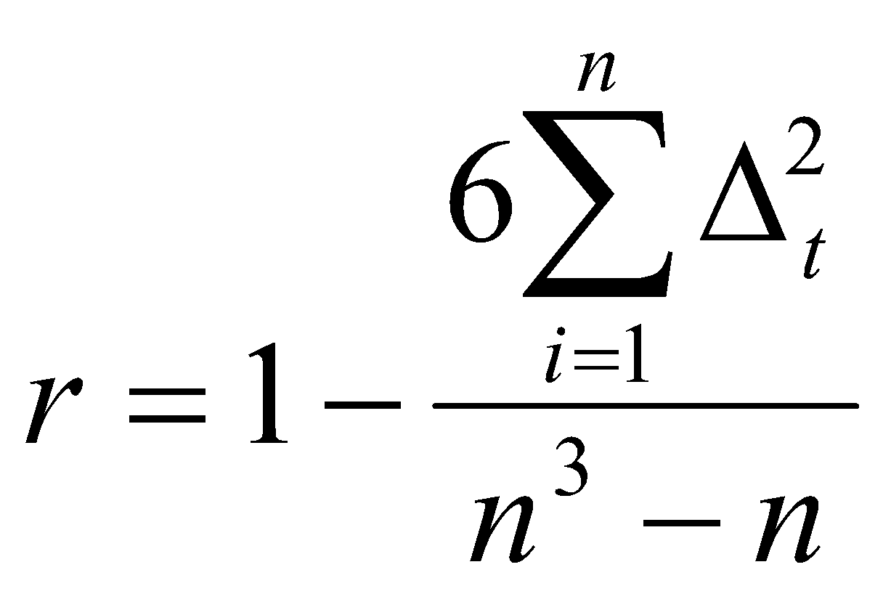,
где n — число уровней временного ряда; - разность рангов уровнен временного ряда и порядковых номеров периодов времени.
Временной ряд содержит результаты наблюдения за процессом на некотором отрезке времени. Этот отрезок времени называется периодом наблюдения. Отрезок времени от последнего наблюдения до того момента, для которого нам необходимо получить прогноз, называется периодом упреждения. Наиболее часто для получения модели тренда используют аналитическое выравнивание. Для расчета параметров функции обычно используют метод наименьших квадратов.
На основе модели тенденции временного ряда рассчитывается точечный прогноз. Интервальный прогноз может быть получен с использованием стандартной ошибки прогноза
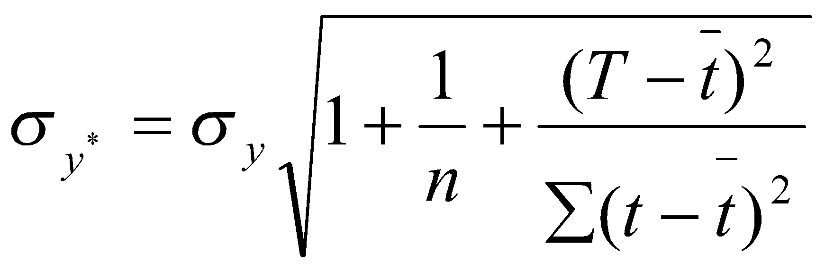,
где 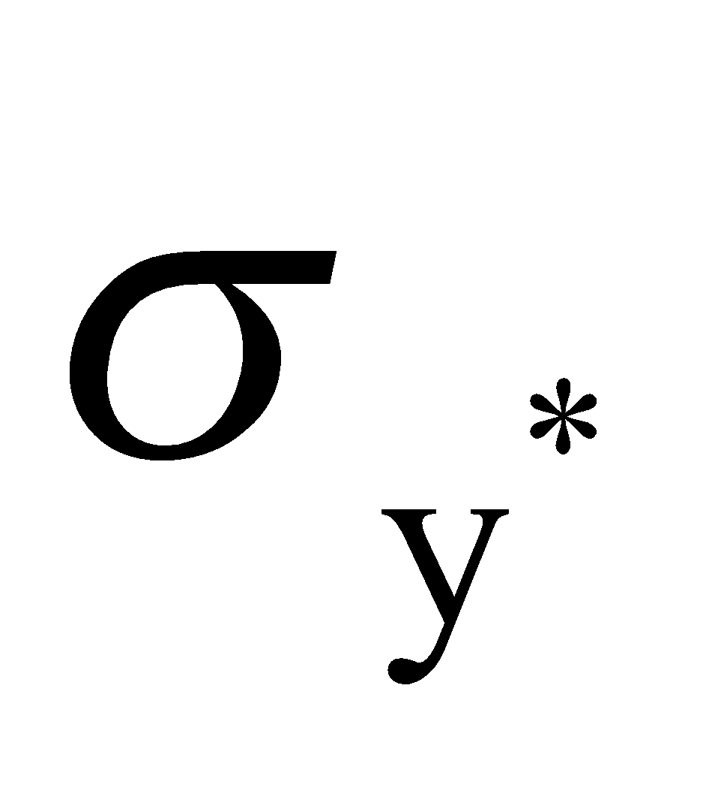- величина доверительного прогнозного интервала; у* — расчетное значение прогнозного уровня временного ряда; 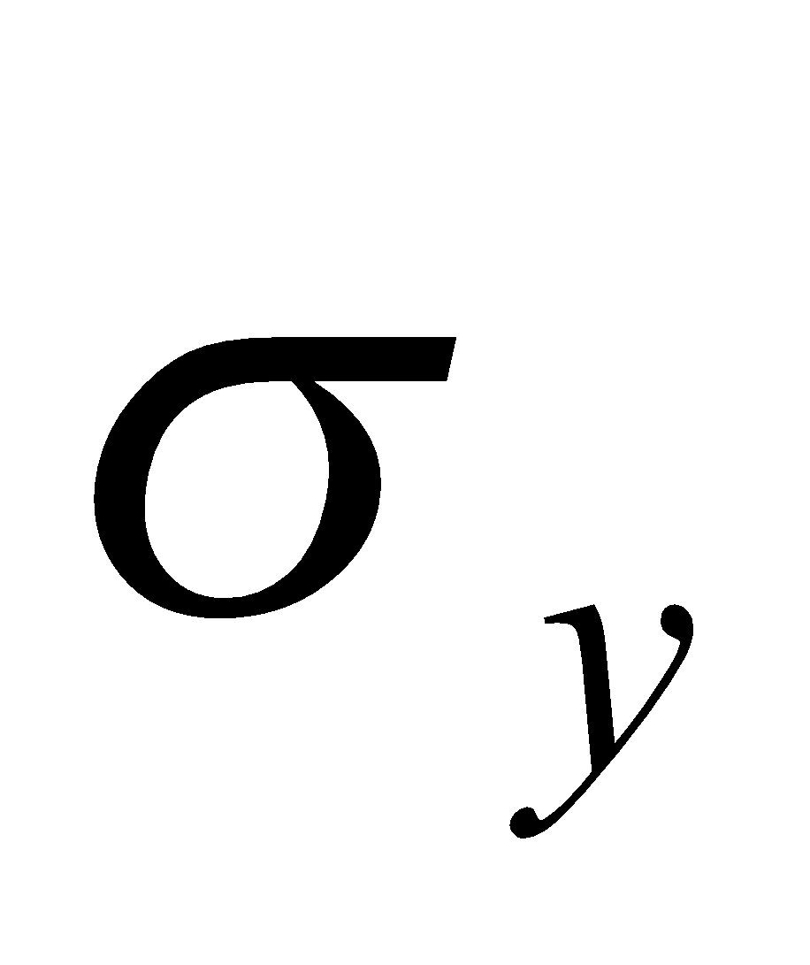- стандартная ошибка уравнения; t — середина временного интервала наблюдений; T- момент прогноза; n- общая величина временного интервала наблюдения.
Приведенная формула позволяет рассчитать расширяющийся доверительный прогнозный интервал, указывающий на рост неопределенности с повышением горизонта прогноза.
Вообще говоря, точное совпадение фактических данных и прогностических оценок, получаемых путем экстраполяции трендов — маловероятно. Причина погрешностей заключается в следующем: выбор формы кривой, характеризующей тренд, содержит элемент субъективизма. Во всяком случаи часто нет достаточной основы для того, чтобы утверждать, что выбранная форма кривой является единственно возможной или тем более наилучшей для экстраполяции данных в конкретных условиях; оценивание параметров кривых (иначе говоря, оценивание тренда) производится на основе ограниченной совокупности наблюдений, каждое из которых содержит случайную компоненту; возможны случаи, когда форма кривой, описывающей тенденцию, выбрана неправильно или когда тенденция развития в будущем может существенно измениться и не следовать тому типу кривой, который был принят при выравнивании.
Многие экономические процессы имеют сезонные колебания Влияние сезонности на экономику вполне однозначно – это аритмия производственных процессов. Для того чтобы можно было целенаправленно влиять на сезонность, необходимо уметь ее измерять и анализировать, предвидеть развитие процессов, подверженных сезонным колебаниям. Решение поставленных задач сводится к выполнению следующих этапов:
1) выявление во временном ряду тренда и определение его гладкости;
2) выявление во временном ряду сезонных колебаний;
3) фильтрация компонент ряда;
4) анализ динамики сезонной волны;
5) исследование факторов, определяющих сезонные колебания;
6) прогнозирование тренд сезонных процессов.

1.2 Модели стационарных и нестационарных временных рядов. Адаптивное прогнозирование

Важное значение в анализе и прогнозировании на основе временных рядов имеют стационарные временные ряды, вероятностные свойства которых не изменяются во времени. Временные ряды называются строго стационарными если совместное распределение вероятности n наблюдений, 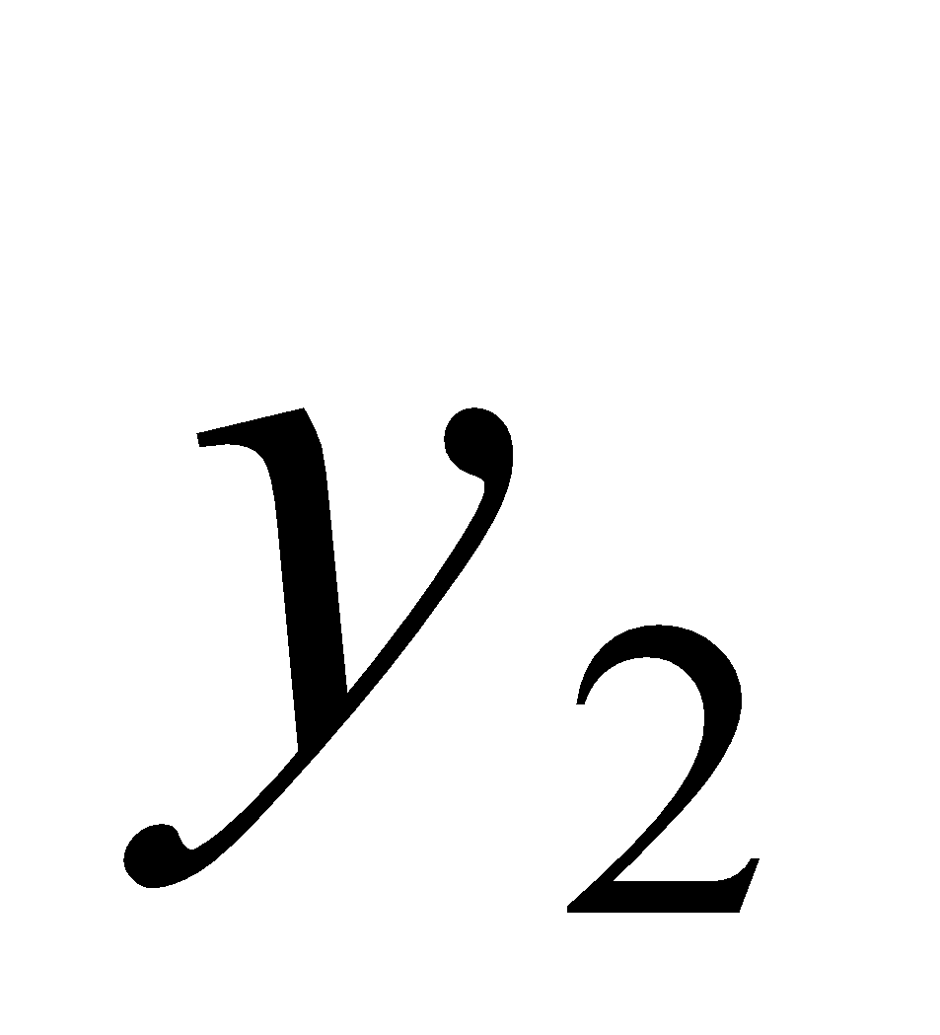…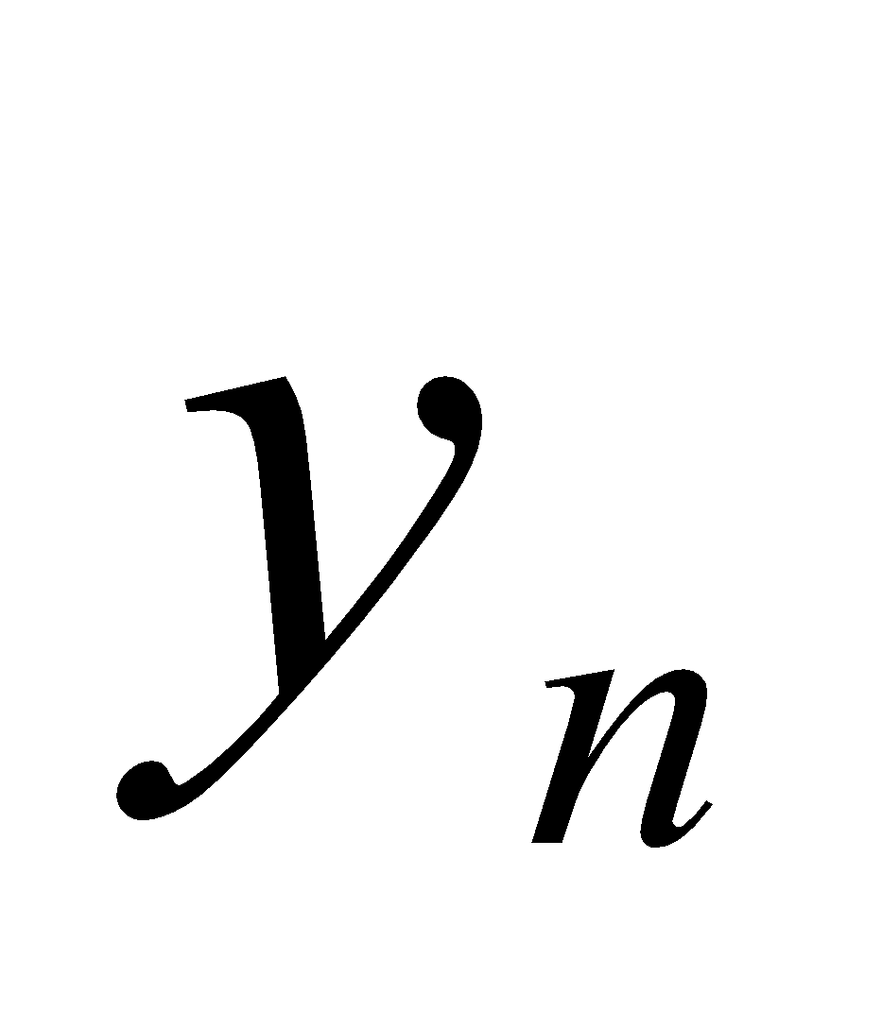 такое же как и n наблюдений. Свойства строго стационарных рядов не зависят от момента времени t.
Под стационарными рядами понимаются однородные во времени случайные процессы, характеристики которых не меняются с течением времени t. Характеристики этих процессов и определяют особенности процессов и являются предметом исследования. В то же время стационарные процессы могут иметь самый различный характер динамики — изменение одной части из них не имеет ярко выраженных тенденций во времени, динамика другой части имеет явно выраженную тенденцию изменения во времени, которая может носить и очень сложный нелинейный характер. Таким образом, стационарная группа типов динамики временного ряда может быть, в свою очередь, разделена на две подгруппы: 1) простые стационарные; 2) сложные стационарные.
Модели стационарных и нестационарных временных рядов. Простые стационарные процессы применительно к социально-экономическим объектам анализируются и прогнозируются с помощью простейших методов математической статистики. Если удалось подтвердить гипотезу о нормальном характере распределения изучаемого ряда, то лучшей оценкой его математического ожидания выступает средняя арифметическая, а лучшей оценкой дисперсии — выборочная дисперсия.
Сложные стационарные процессы свидетельствуют о наличии множества факторов, воздействующих на объект, показатели которого меняются во времени. Поэтому задачей прогнозиста является выявление главных из этих факторов и построение модели, описывающей влияние главных факторов на объект прогнозирования. Как правило, в этих случаях исследователю неизвестно большинство основных характеристик случайного динамического процесса и ею взаимосвязей, характера динамики. В данном случае наиболее эффективно может использоваться тот раздел экономической науки, который получил название эконометрики. Так как статистические свойства сложных стационарных рядов не изменяются со временем, то эти их свойства можно накопить и выявить с помощью вычисления некоторых функций от данных. Функция, которую впервые использовали для этой цели, является автокорреляционной функцией (АКФ). Степень тесноты связи между последовательностями наблюдений временного ряда 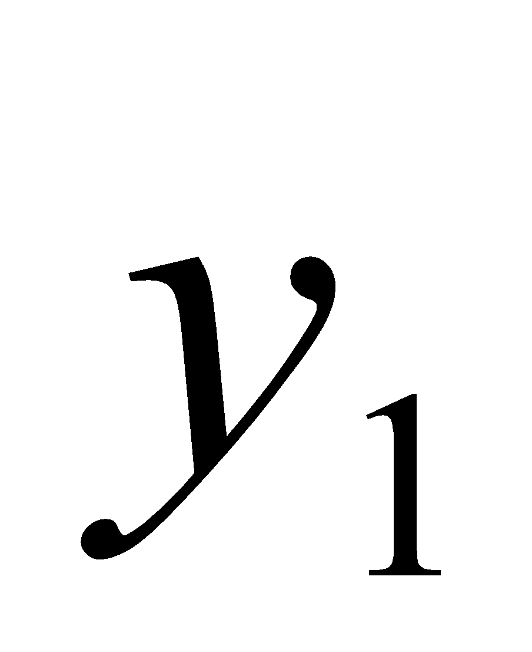, … обычно выбирают с помощью выборочного коэффициента корреляции r().
Функция r() называется выборочной автокорреляционной функцией, а ее график — коррелограммой. Вид выборочной автокорреляционной функции тесно связан со структурой ряда:
1) Автокорреляционная функция r() для «белого шума» при τ > 0 также образует стационарный временной ряд со средним значением ноль.
2) Для стационарного ряда АКФ быстро убывает с ростом τ. При наличии отчетливого тренда автокорреляционная функция приобретает характерный вид очень медленно спадающей кривой.
3) В случае выраженной сезонности в графике АКФ также присутствуют «выбросы» для запаздываний, кратных периоду сезонности, но эти «выбросы» могут быть завуалированы наличием тренда или большой дисперсией случайной компоненты.
Если наиболее высоким оказался коэффициент автокорреляции первого порядка, исследуемый ряд содержит только тенденцию. Если наиболее высоким оказался коэффициент автокорреляции порядка, то ряд содержит циклические колебания с периодичностью в моментов времени. Если ни один из коэффициентов автокорреляции не является значимым, можно сделать одно из двух предположений относительно структуры этого ряда: либо ряд не содержит тенденции и циклических колебаний, либо ряд содержит ярко выраженную нелинейную тенденцию, для выявления которой необходимо провести дополнительный анализ.
Нестационарные процессы в противоположность стационарным отличаются тем, что они меняют во времени все свои характеристики. Причем это изменение может быть столь существенным, что динамика одного показателя будет отражать развитие совершенно разных процессов. В зависимости от того, насколько меняются во времени приращения , нестационарные процессы делятся на две подгруппы:
1) эволюционные процессы, 2) хаотические процессы.
Если приращения постепенно увеличиваются с течением времени в результате количественных и качественных изменений, то эти процессы называются эволюционными. Когда приращения не имеют выраженной тенденции во времени и их изменения хаотичны, такие процессы называют хаотическими. Для прогнозирования временных рядов социально-экономических показателей эволюционного типа методологически обоснованным является применение адаптивных методов прогнозирования. Вопросы прогнозирования хаотических рядов социально-экономической динамики решаются с использованием теории хаоса и теории катастроф.
Модели ARIMA опираются в основном на автокорреляционную структуру данных. В методологии ARIMA не предусматривается какой-либо четкой модели для прогнозирования данного временного ряда. Задается лишь общий класс моделей, которые описывают временной ряд и позволяют как-то выражать текущее значение переменной через ее предыдущие значения. Потом алгоритм ARIMA сам избирает наиболее приемлемую модель прогнозирования. В модели ARIMA уровень динамического ряда 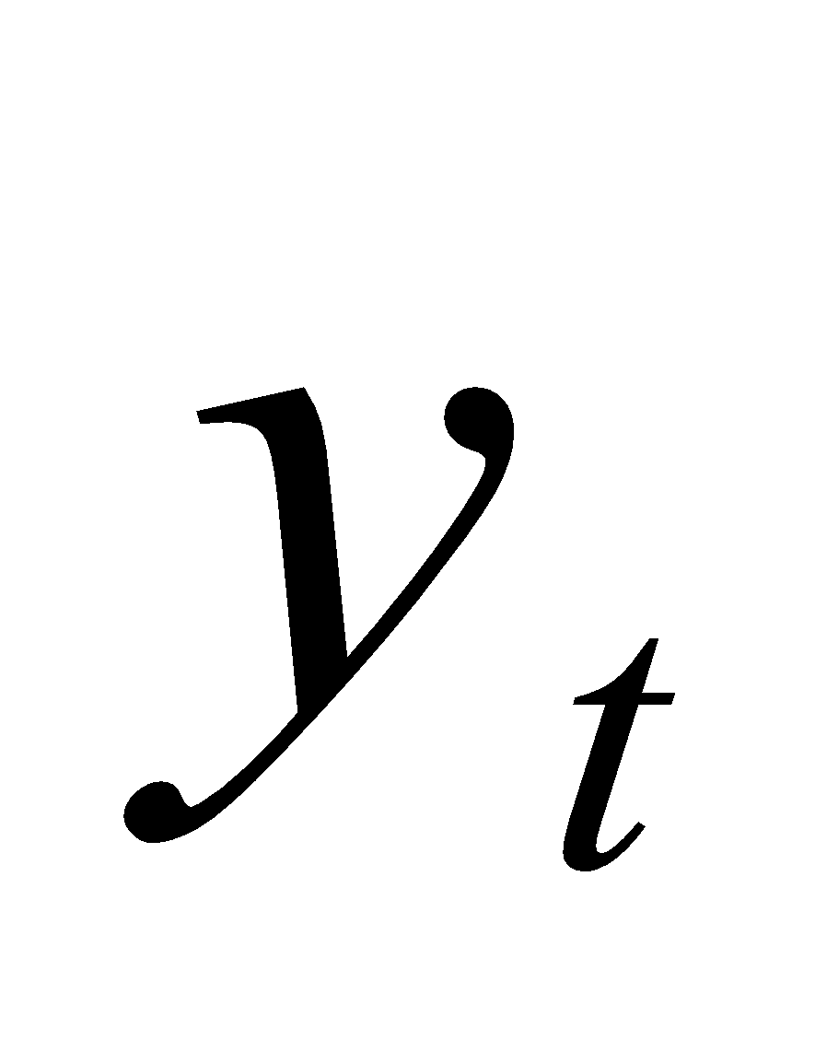 определяется как взвешенная сумма предыдущих значений остатков 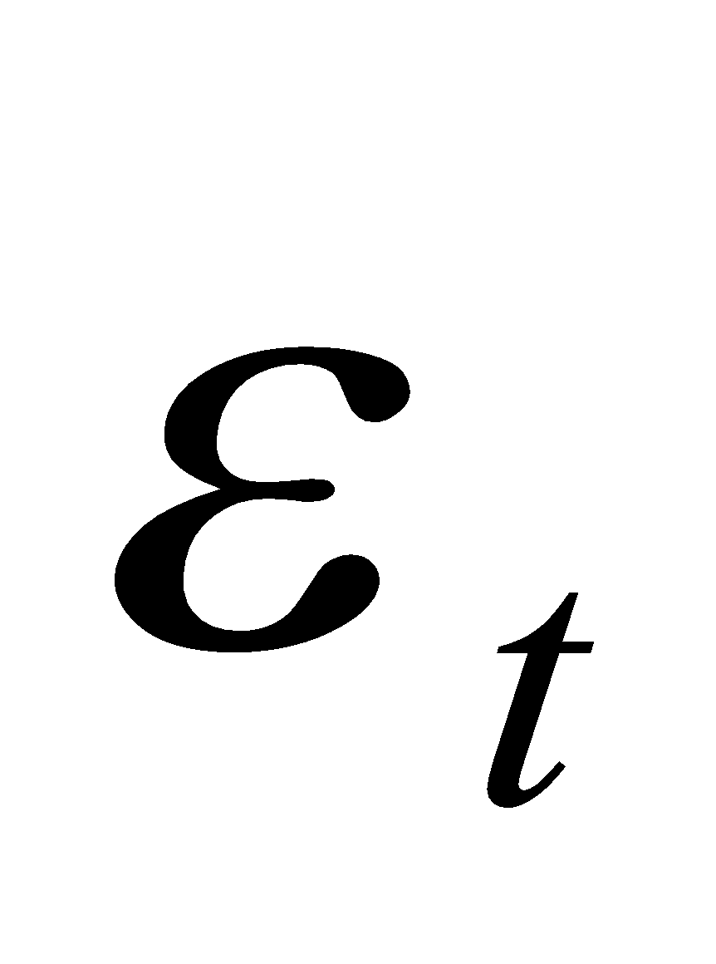 - текущих и предыдущих. Она объединяет модель авторегрессии порядка p и модель скользящей среднего порядка q. Ключевым моментом моделирования считается процедура идентификации обоснования вида модели.
Модели ARIMA авторегрессионная модель порядка p.
(t=1,2,…,n),
где 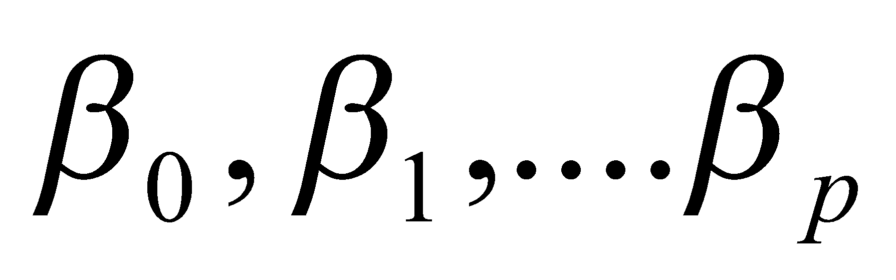-некоторые константы, - уровень «белого шума»
Модель скользящей средней моделируемая величина задается линейной функцией от возмущений в предыдущие моменты времени q.
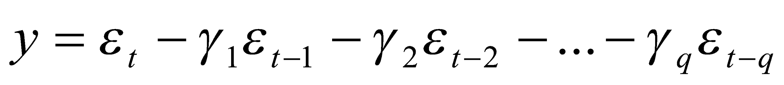 (t=1,2,…,n),
где 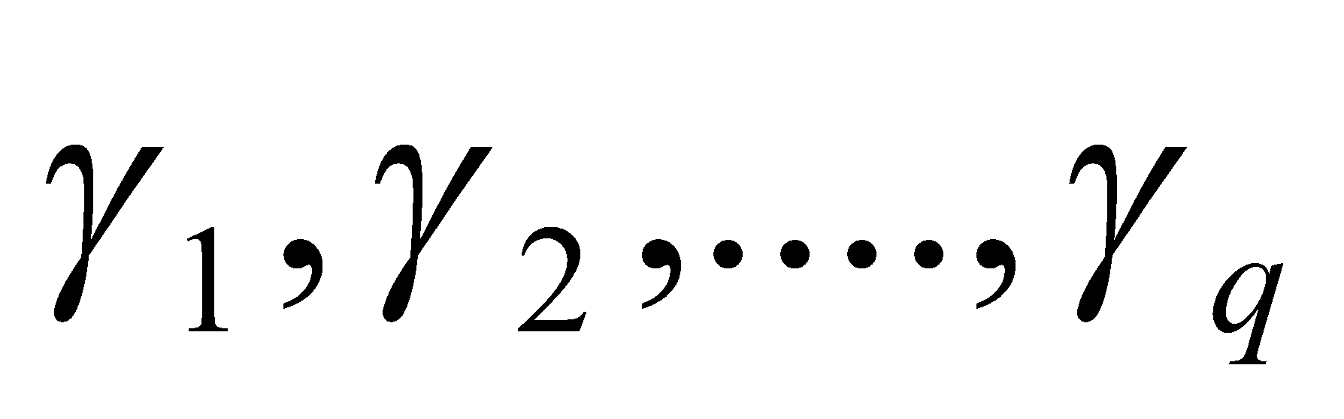-некоторые константы , - ошибки.
Параметры p и q можно выбрать по следующим правилам: 1) один параметр (p), если автокорреляционная функция (АКФ) экспоненциально убывает, 2) два параметра авторегрессии (p), если АКФ имеет форму синусоиды или экспоненциально убывает,
3) один параметр скользящего среднего (q) если АКФ имеет резко выделяющееся значение на лаге I, нет корреляции на других лагах, 4) два параметра скользящего среднего (q), если АКФ имеет резко выделяющиеся значения на лагах 1 и 2 и нет корреляции на других лагах.
Адаптивное прогнозирование. Адаптивные методы прогнозирования — это совокупность моделей дисконтирования данных, способные приспосабливать свою структуру и параметры к изменению условий. При оценке параметров адаптивных моделей наблюдениям присваиваются различные веса в зависимости оттого, насколько сильным признается их влияние на текущий уровень. Это позволяет учитывать изменения в тенденции, а также любые колебания, в которых прослеживается закономерность. Адаптивные методы прогнозирования представляют собой подбор и адаптацию моделей прогнозирования на основании вновь поступившей информации. К самым распространенным из них относится метод экспоненциального сглаживания и метод гармонических весов Хельвига.
Метод экспоненциального сглаживания. Особенность его состоит в том, что в процедуре выравнивания каждого наблюдения используются только значения предыдущих уровней ряда динамики, взятых с определенным весом. Сглаженное значение уровня ряда на момент t определяется по формуле
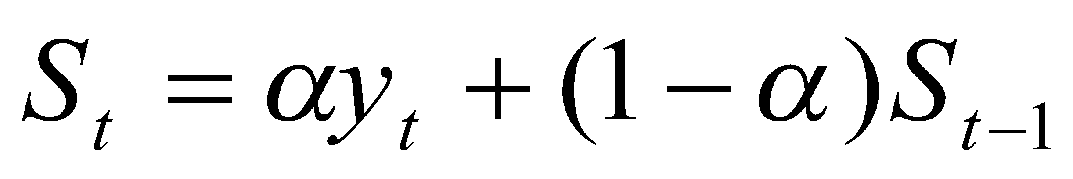,
где — значение экспоненциальной средней в момент t; 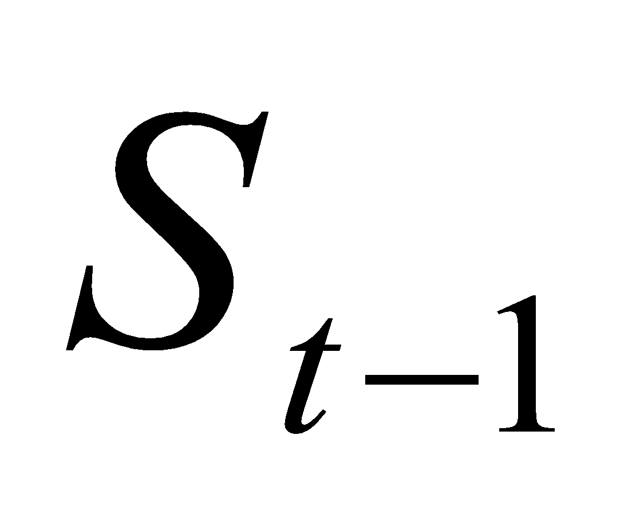 - значение экспоненциальной средней в момент (t-1); 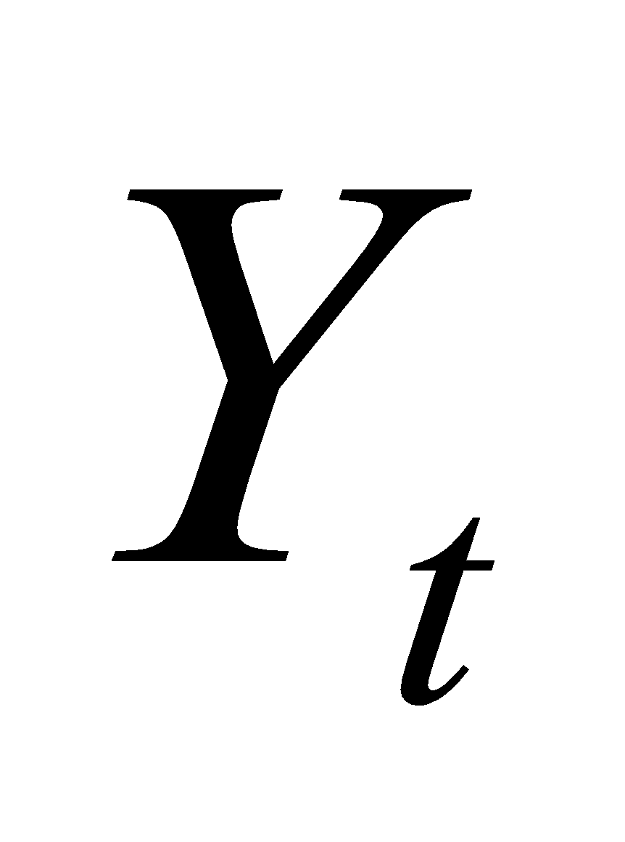- значение экономического процесса в момент времени t; - вес t-го значения ряда динамики.
Последовательное применение формулы позволяет вычислить экспоненциальную среднюю через значения всех уровней данного ряда динамики. Ошибка прогноза определяется по формуле:
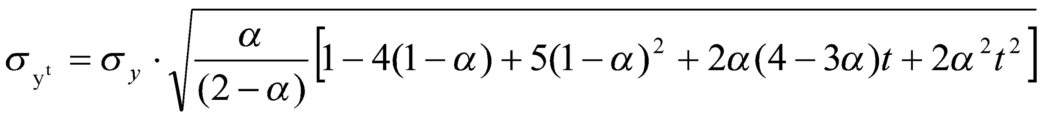,
где 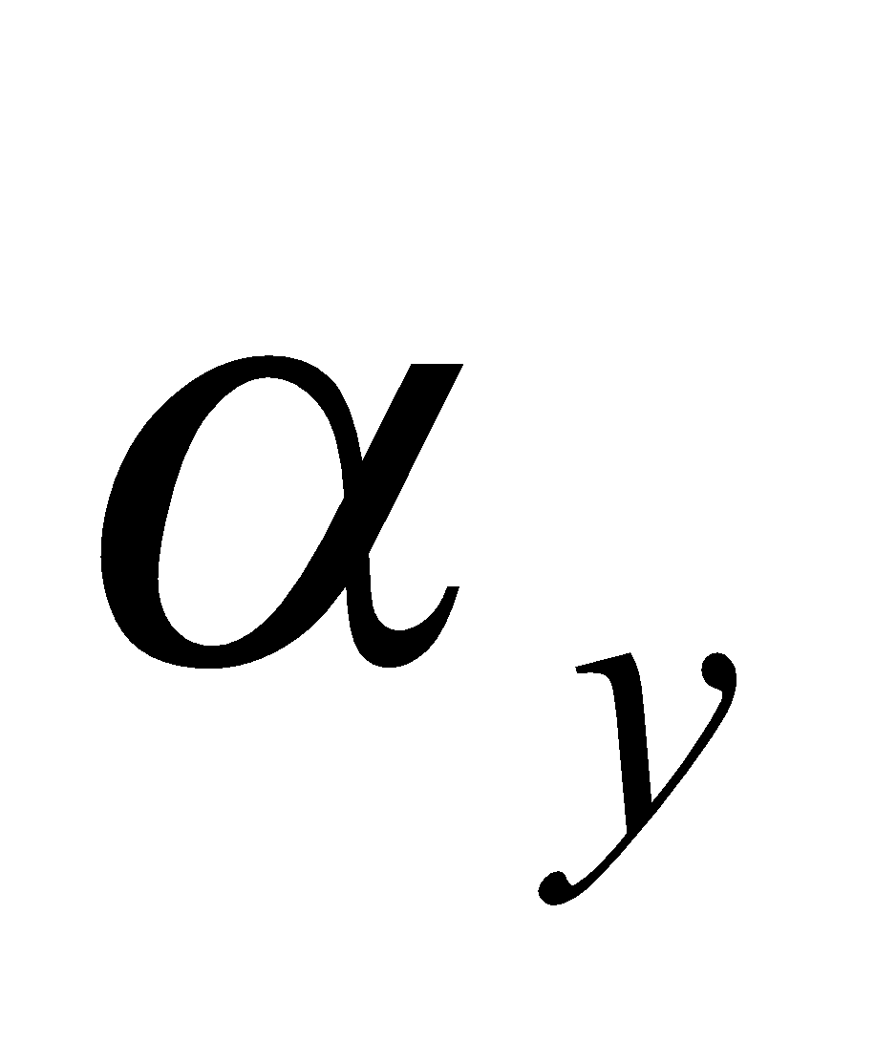 - средняя квадратическая ошибка отклонения от линейного тренда.
Метод гармонических весов. В его основе лежит взвешивание скользящих показателей, но вместо скользящей средней используется идея скользящего тренда. Метод гармонических весов базируется на следующих предпосылках:
1) период времени, за который изучается экономический процесс, должен быть достаточно длительным, чтобы можно было определить его закономерности;
2) исходный ряд динамики не должен иметь скачкообразных изменений;
3) социально-экономическое явление должно обладать инерционностью, т.е. для наступления существенного изменения в характеристиках процесса необходимо, чтобы прошло значительное время;
4) отклонения от скользящего тренда имеют случайный характер;
5) автокорреляционная функция, рассчитанная на основе последовательных разностей, должна уменьшаться с ростом t, т.е. влияние более поздней информации должно сильнее отражаться на прогнозируемой величине, чем на исходной информации.
Для использования данного метода исходный ряд разбивается на фазы k. Число фаз должно быть меньше числа членов ряда n, т.е. k < n. Обычно фаза равна трем-пяти уровням. Для каждой фазы рассчитывается линейный тренд, т.е. 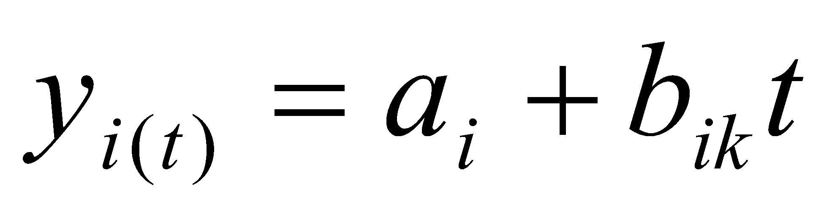 (i=1,2,…,n-k+1) Для оценки параметров и используется метод наименьших квадратов. В общем виде ряд гармонических весов выглядит следующим образом:
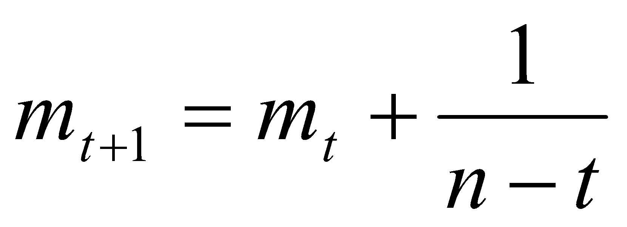(t = 2,3….,n-1).
Далее прогнозирование производится так же, как и при простых методах прогноза, путем прибавления к последнему значению ряда динамики среднего прироста, т.е.
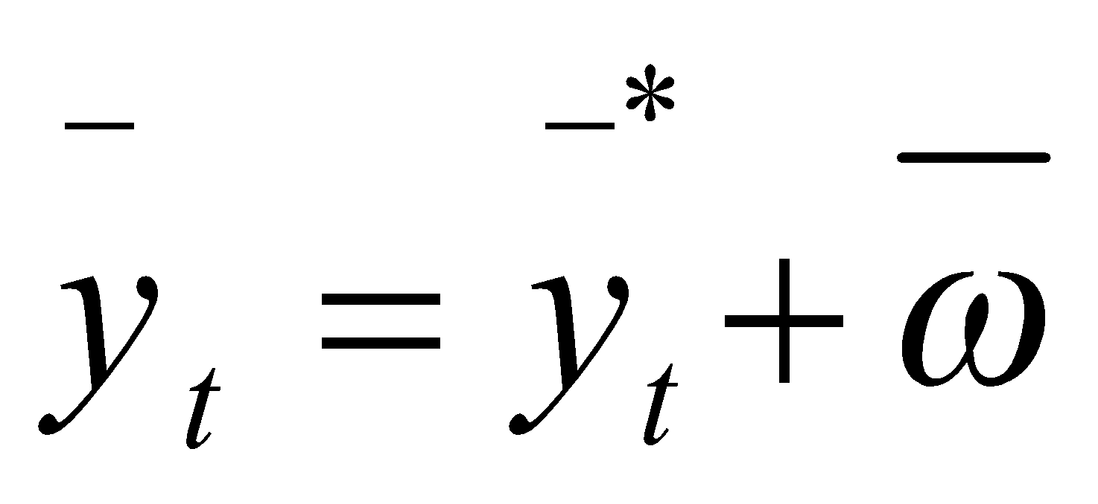,
при начальном условии 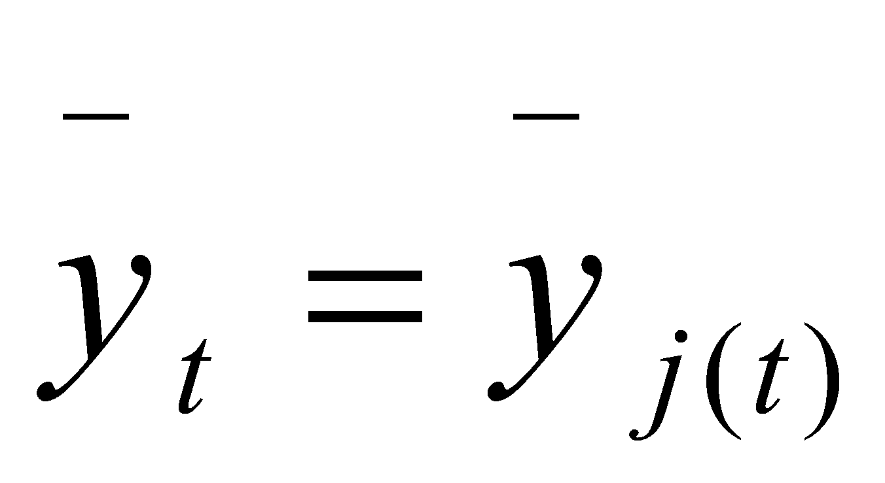 Данный метод прогнозирования применяется, когда есть уверенность, что тенденция в будущем описывается плавной кривой. Таким образом, предвиденьем развития изучаемого объекта необходимо сделать вывод о стационарности или не стационарности временного ряда.
1.3 Метод «огибающих кривых»
Прогнозирование на основе временных рядов состоит в том, что на основе историко-фактических данных строят кривую роста того или иного показателя, характеризующего развитие технической системы, и пытаются продолжать эту кривую «в будущее». Этот метод в сравнительно большей степени основан на фактических, объективных данных.
Экстраполяционный прогноз по огибающим кривым является графоаналитическим методом и заключается в том, что получаемая в виде огибающей кривой общая тенденция определяется на основе сглаживания отдельных кривых эволюционного развития показателей различных классов объектов и распространяется на будущее. Построение огибающей кривой основано на следующем нестрогом предположении: макропеременная по сравнению с микропеременными изменяется относительно плавно, непрерывно и медленно, не испытывая резких скачков. Основная задача метода определение наиболее вероятных сроков перехода к принципиально новым видам продукции обладающих существенно более высокими характеристиками вследствие использования, как правило, фундаментальных и прикладных научных исследований. Огибающая кривая получается при сглаживании ломаной линии, составленной из касательных к точкам частных кривых.
Метод огибающих кривых можно использовать в разработке целевых комплексных программ (ЦКП). Состояние ЦКП определяется множеством характеристику 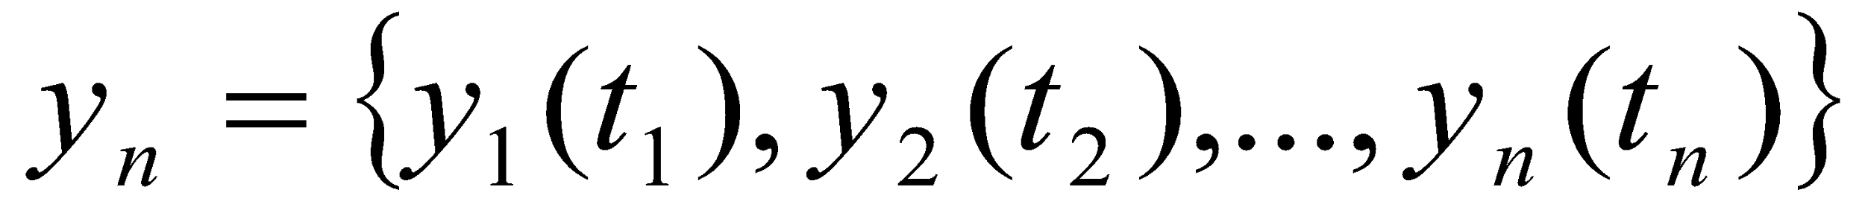которые изменяются во времени. Из этого множества характеристик выбираются такие, которые являются наиболее важными, определяющими состояние и развитие ЦКП: 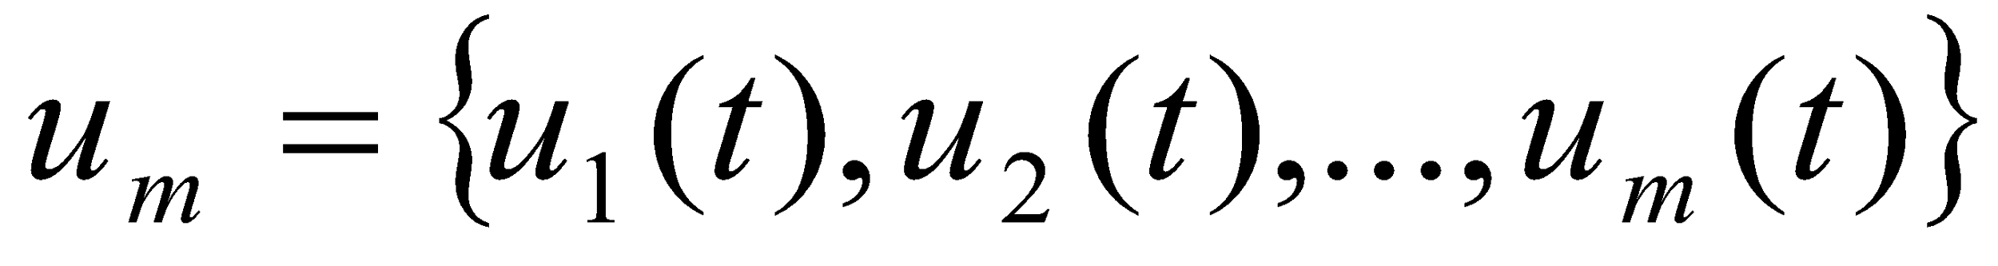 Количество основных характеристик следует выбирать как можно меньше для того, чтобы создать условия для глубокого и всестороннего анализа. При прогнозировании используется ряд временных состояний выделенных основных характеристик ЦКП. Прогнозирование параметра осуществляется путем подстановки времени прогноза t_{пр} , в прогнозную модель
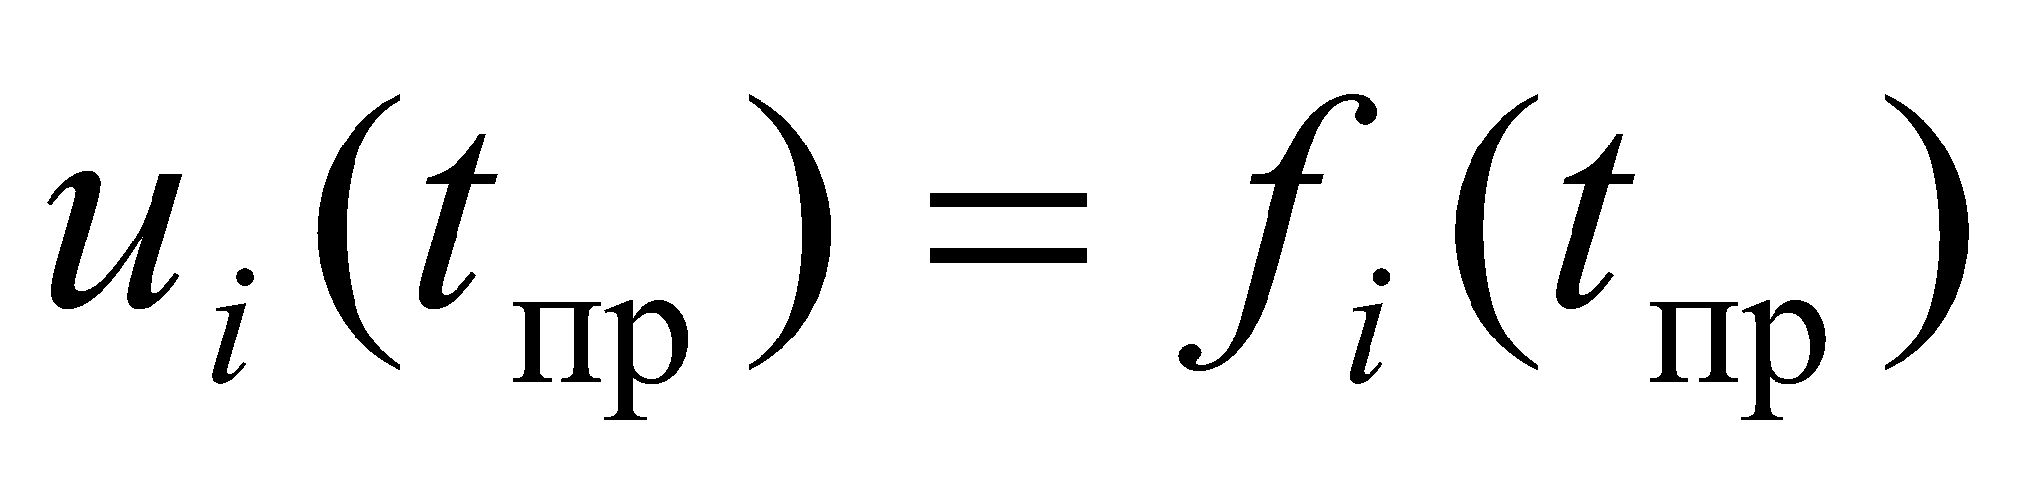.
Особое место при прогнозировании на основе огибающих кривых занимает теоретический, качественный анализ целевых комплексных программ. Выбор формы огибающей кривой затрудняется тем, что ее форма зависит от изменения основных характеристик, одни из которых развиваются плавно, эволюционно, скачкообразно, революционно.
ПРИМЕР ВЫПОЛЕНИЯ ЗАДАНИЯ №1
В таблице 1.1 представлен временной ряд некоторых показателей. На основе этих показателей необходимо получить точечные и интервальные прогнозы на двухлетний период.
Данные периода наблюдения
Таблица 1.1
Показатель | 1995 | 1996 | 1997 | 1998 | 1999 | 2000 | 2001 | 2002 | 2003 | 2004
Yфакт | 19,46 | 19,25 | 19,18 | 19,25 | 19,18 | 19,18 | 17,22 | 16,73 | 16,59 | 16,45
Показатель | 2005 | 2006 | 2007 | 2008 | 2009 | 2010 | 2011 | 2012 | 2013 | 2014
Yфакт | 15,61 | 15,12 | 14,84 | 14 | 14 | 13,79 | 12,95 | 12,67 | 11,83 | 11,69

По данным таблицы построим график значений и добавим линию тренда с помощью программного продукта Microsoft Excel в виде линейной, логарифмической, степенной, экспоненциальной и полиномиальной функций. Для примера рассмотрим построение линейной линии тренда (рис.1.1). Результаты и полученные данные объединим в таблицу для выбора наиболее предпочтительной модели (таблица 1.2).

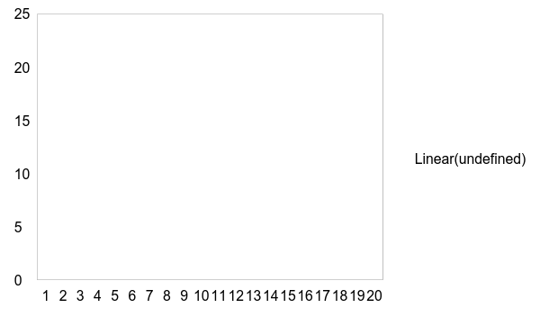

Рис. 1.1
Аппроксимирующая функция
Таблица 1.2
Модель тренда | Математическое представление модели | 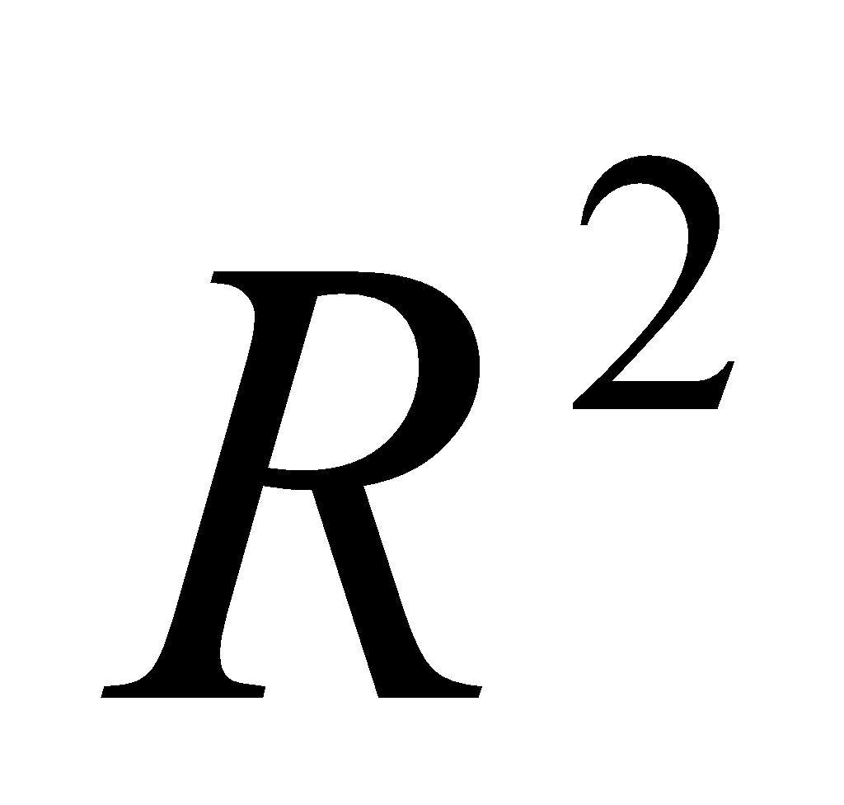 | σ
Линейная | y = -0,4485х + 20,658 | 0,973 | 0,442

Так же рассчитаем стандартное отклонение σ. Расчет произведем по формуле:
σ =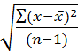,
где – среднее значение, а n – размер выборки.
Если определяем отклонение не от среднего, а от линии тренда, то в этой формуле вместо следует использовать значения точек линии тренда (на основании полученного уравнения).
Используя данную модель, рассчитаем точечные интервальные прогнозы:
y₂₁ = - 0,4485 ∙ 21 + 20,658 = 11,24;

y₂₂ = - 0,4485 ∙ 22 + 20,658 = 10,82.

Рассчитываем величины интервалов:
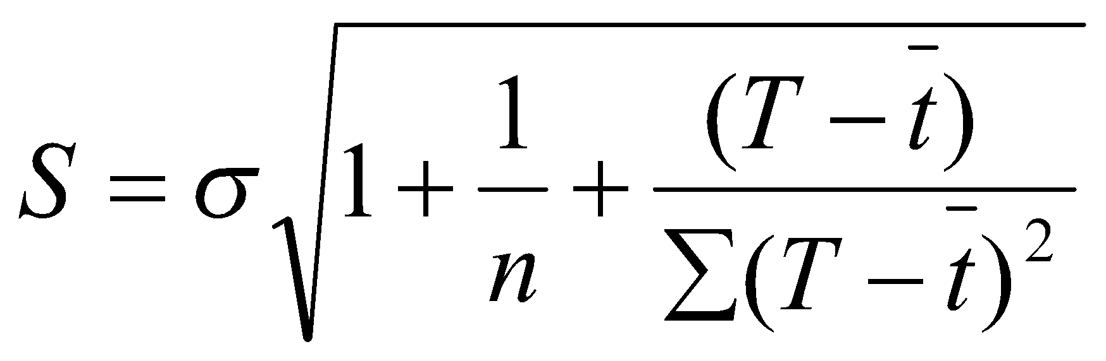;
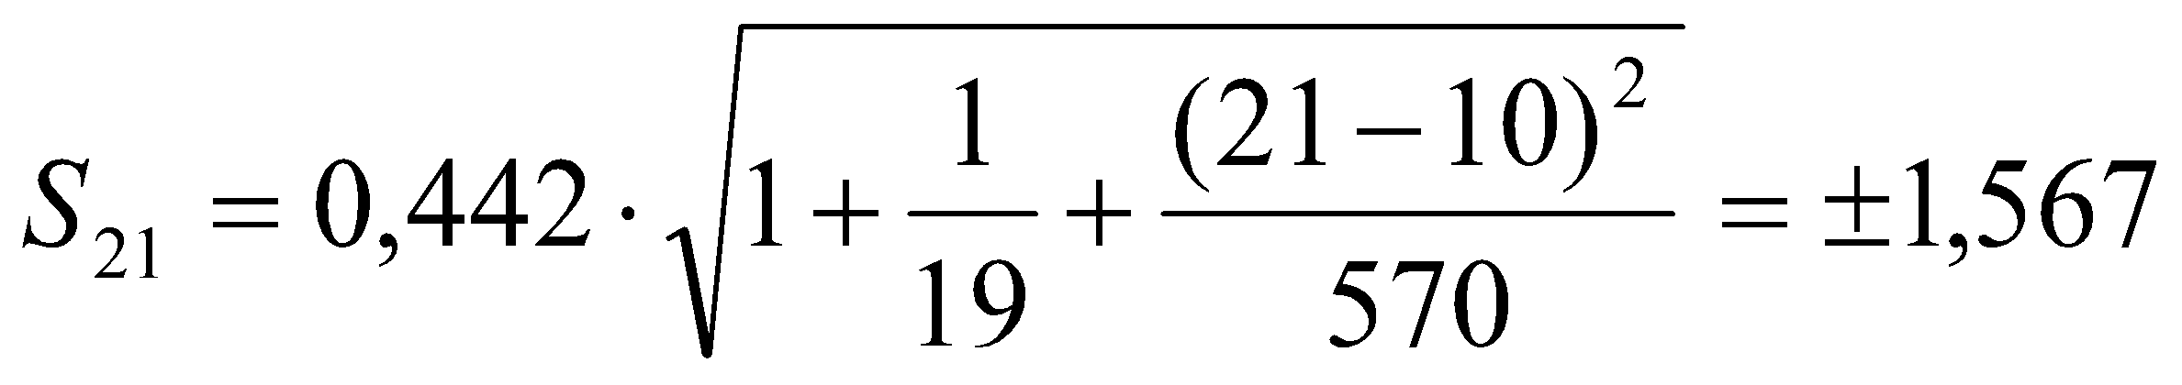;
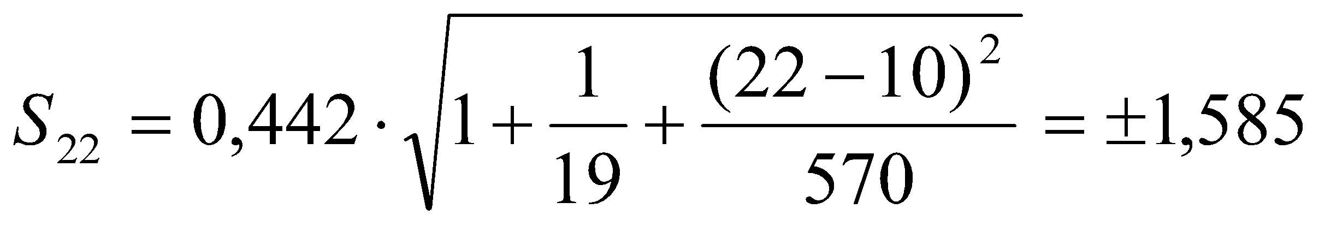.

Получим интервальные прогнозы:

y₂₁ = 11,24 ± 1,567;
y₂₂ = 10,82 ± 1,585.

На следующем этапе выполнения задания необходимо аналогичным образом произвести расчеты вышеуказанных показателей, используя для этого иные формы моделей линии тренда (степенная, логарифмическая, экспоненциальная и полиномиальная), чтобы по показателям адекватности полученных моделей выбрать для прогнозирования результирующего показателя наиболее адекватное математическое представление модели линии тренда.

ГЛАВА 2. ПРОГНОЗИРОВАНИЕ И ПЛАНИРОВАНИЕ ПРОИЗВОДСТВЕННОЙ И СБЫТОВОЙ ДЕЯТЕЛЬНОСТИ ПРЕДПРИЯТИЯ

2.1 Прогнозирование и сегментация рынка продукции предприятия
Прогнозирование спроса. Прогнозирование спроса — это научно обоснованное предвидение возможных направлений развития спроса и его структуры на плановый период, включая количественную оценку его характеристик. Прогнозирование спроса осуществляется с учетом рыночной конъюнктуры и позиций фирмы на рынке.
Конъюнктура рынка — это состояние рынка или конкретная экономическая ситуация, сложившаяся на рынке на данный момент или в краткосрочный период под воздействием целого ряда факторов и условий. Конъюнктура рынка имеет четыре принципиальные отличительные черты — динамичность, пропорциональность, вариабельность и цикличность. Состояние рынка можно охарактеризовать через систему количественных и качественных показателей. К основным показателям рыночной конъюнктуры относятся:
1. масштаб рынка;
2. соотношение спроса и предложения;
3. тип рынка;
4. изменения основных параметров рынка, их векторы, скорость и интенсивность, основные тенденции;
5. степень деловой активности;
6. уровень устойчивости основных параметров рынка;
7. уровень рыночного риска;
8. уровень конкуренции;
9. цикличность рынка;
10. валовая и чистая прибыль и показатели рентабельности.
Тенденция развития рынка — экономическое и статистическое понятие, характеризующее закономерность изменения его основных параметров во времени. На основе количественных оценок и моделей динамики рынка даются качественные характеристики изменения рыночной ситуации — растущий рынок, стабильный рынок, сокращающийся рынок. Прогнозирование рынка и покупательского спроса — это научно обоснованное предсказание изменений спроса и других параметров в будущем на основе изучения причинно-следственных связей, тенденций и закономерностей.
Прогноз рынка — это научное предвидение перспектив развития спроса, товарного предложения и цен на основе определенной методики, анализа данных с поправкой на возможные ошибки. На макроуровне на основе прогнозов спроса разрабатывается механизм государственного воздействия на рынок с целью обеспечения сбалансированности спроса и предложения. На микроуровне спрос прогнозируется предприятиями. На основе результатов прогнозных расчетов спроса заключаются договоры на поставку продукции и формируются производственные программы.
Для прогнозирования спроса применяются экспертные, комбинированные и фактографические методы. Состояние рынка определяется соотношением величины спроса и предложения. Спрос и предложение — взаимозависимые элементы рыночного механизма, где спрос определяется платежеспособностью покупателей, а предложение — совокупностью товаров на рынке, представленных продавцами. Соотношение между спросом и предложением представляет собой обратно пропорциональную зависимость, определяя соответствующие изменения в уровне цен на товары. Реальный спрос представляет собой объем фактической реализации товаров за определенный период в натуральном или стоимостном выражении. Реальный спрос измеряется путем расчета исходя из объема производства, экспорта, импорта и товарных запасов; на основе замеров поступлений, продаж и запасов товаров в ассортименте по выборочной совокупности магазинов в течение определенного периода; методами оценки расходов потребителей по бюджетной статистике. Исследование потребителей позволяет определить комплекс побудительных факторов, которыми руководствуются потребители при выборе товаров. Цель такого исследования — сегментация потребителей, выбор целевых сегментов рынка.
Сегментация рынка. Под сегментацией понимается разделение рынка на сегменты, различающиеся своими параметрами или реакцией нате или иные виды рыночной деятельности. Сегмент рынка — это особым образом выделенная часть рынка, группа потребителей, товаров или предприятий, которые имеют некоторые общие признаки. Объектом сегментации являются потребители. Выделенные особым образом, обладающие определенными общими признаками они составляют сегмент рынка. Сегментация рынка позволяет предприятию сосредоточиться на той деятельности, в которой оно имеет конкурентные преимущества.
Критерий сегментации — это показатель того, насколько правильно фирма выбрала тот или иной рынок для своей деятельности. Известны следующие критерии сегментации: количественные границы, доступность сегмента, информационная насыщенность сегмента, существенность сегмента, прибыльность сегмента, защищенность от конкуренции. Признак сегментации — это показатель способа выделения данного сегмента на рынке. Для рынка потребительских товаров основными признаками сегментации являются географические, демографические и социально-экономические.
Основные направления сегментации — стратегическая, продуктовая и конкурентная. Основой стратегической сегментации является выделение стратегических зон хозяйствования — базовых рынков, на которых намерено действовать предприятие. При продуктовой сегментации выделяются рыночные сегменты по потребительским, продуктовым и конкурентным признакам. Суть конкурентной сегментации заключается в нахождении незанятой конкурентами рыночной ниши с целью получения преимуществ от использования нововведений.
К методам рыночной сегментации относятся:
1) метод сегментации по выгодам — основан на построении модели поведения потребителей. Предусматривается последовательное прохождение трех этапов: 1) определение выгод потребителей и оценка важности этих выгод; 2) определение различий в образе жизни, которые предопределяют сегментацию, и группировка потребителей по этим оценкам; 3) определение того, содержат ли выделенные сегменты необходимые представления о товаре и конкурирующих марках;
2) метод построения сетки сегментации — используется на уровне макросегментации для выделения базовых рынков. Рассматривается комбинация переменных, характеризующих функции, потребителей и технологии. На основе анализа значимости выделяются основные сегменты, дающие наибольший процент предпочтений;
3) метод многомерной классификации — суть этого метода заключается в одновременной многомерной группировке признаков потребительского поведения. В один тип объединяются люди, имеющие сходство между собой по ряду признаков;
4) метод группировок — состоит в последовательном разделении совокупности объектов на группы по наиболее значимым признакам;
5) метод функциональных карт — предполагает проведение «двойной» сегментации. В результате определяют, на какой сегмент рынка рассчитано данное изделие и какие его функциональные параметры соответствуют тем или иным запросам потребителей.
Сегментация рынка продукции является основой для позиционирования товара или формирования потребительских предпочтений данного товара.
Прогнозирование сезонных колебаний. Моделирование и прогнозирование сезонных колебаний особенно актуально для хозяйствующих субъектов, так как многие показатели экономической деятельности предприятий подвержены такого рода колебаниям.
Существует несколько подходов к анализу структуры временных рядов:
Простейший подход — расчет значений сезонной компоненты методом скользящей средней и построение аддитивной или мультипликативной модели временного ряда. Общий вид адаптивной модели Y=T+S+E. Эта модель предполагает, что каждый уровень временного ряда может быть представлен как сумма трендовой (T), сезонной (S) и случайной (Е) компонент. В общем виде мультипликативная модель описывается формулой Y = Т*S*Е. Эта модель предполагает, что каждый уровень временного ряда может быть представлен как произведение трендовой (T), сезонной (S) и случайной (E) компонент. Построение аддитивной и мультипликативной моделей сводится к расчету значений Т, S и Е для каждого уровня ряда. Процесс построения модели включает следующие шаги:
1) выравнивание исходного ряда методом скользящей средней;
2) расчет значений сезонной компоненты S;
3) устранение сезонной компоненты из исходных уровней ряда и получение выровненных данных (Т + Е) в аддитивной или (Т*Е) в мультипликативной модели;
4) аналитическое выравнивание уровней (T + Е) или (T*Е) и расчет значений Тс использованием полученного уравнения тренда;
5) расчет полученных по модели значений (Т + S) или (Т*S);
6) расчет абсолютных и относительных ошибок.
Процесс прогнозирования по аддитивной и мультипликативной модели имеет отличия, обусловленные спецификой моделей. Прогнозное значение уровня временного ряда в аддитивной модели — это сумма трендовой и сезонной компонент. Для определения прогнозной трендовой компоненты используют уравнение тренда Т и значения показателей времени для периода упреждения. Полученные прогнозные трендовые значения суммируются с соответствующими значениями сезонной компоненты. Прогнозное значение уровня временного ряда в мультипликативной модели —это произведение трендовой и сезонной компонент. По аналогии с аддитивной моделью определяется прогнозная трендовая компонента. Полученные прогнозные трендовые значения умножаются на соответствующие значения сезонной компоненты.

2.2 Прогнозирование плана производства продукции
Необходимость планирования производства. Под производством понимается процесс создания различных видов экономического продукта. В процессе функционирования организации тесно связаны понятия «функция производства», «производственная деятельность» и «производственный процесс». Функция производства заключается в организации труда, использовании материалов и оборудовании, обеспечении производства конкретных изделий определенного качества и количества в обусловленные сроки. Таким образом, эта функция описывает производственную деятельность организации. Под производственной деятельностью можно понимать технологическую деятельность организации, связанную с изготовлением продукции, удовлетворяющей по количеству, качеству и срокам поставки требованиям рынка, а также направленную на обеспечение выполнения организацией экономического назначения — производить заданное количество продукции при минимуме затрат. Основой производственной деятельности организации служит производственный процесс — процесс непосредственного изготовления различной продукции или выполнения других работ, обеспечивающих ее производство.
Производственный процесс имеет технологическое и трудовое содержание. Технологический процесс обеспечивает изменение размеров, формы, структуры предметов труда, их перемещение на пути превращения в готовую продукцию и представляет собой совокупность технологических операций. Технологическая операция — законченная часть технологического процесса, выполняемая непрерывно на рабочем месте без переналадки оборудования над одним или несколькими изделиями рабочим или бригадой
Трудовой процесс является совокупностью трудовых действий, выполняемых в определенной последовательности для осуществления работ по изготовлению изделий или их отдельных частей и реализации других функций, обеспечивающих эти работы. Производственный процесс определяет технический уровень производства, структуру организации отдельных цехов. От совершенства производственного процесса зависят все технико-экономические показатели организации: размер производственных площадей, количество оборудования, численность работающих, количество потребляемого сырья и материалов, рентабельность производства. Таким образом, производственная деятельность играет важную роль в функционировании организации, от которой в целом зависят прибыль, рентабельность и другие основные показатели.
Определение спроса на продукцию. В условиях рынка основу плана производства в различных организациях составляют заключенные договоры с потребителями, портфель заказов и потребность в товарах, а также уровень спроса и предложения на продукцию. Разработку плана производства продукции в укрупненном виде можно представить в виде процесса, состоящего из нескольких этапов. Началом составления плана производства является определение спроса на продукцию или формирование заказов на ее производство.
Составление производственной программы. После определения спроса на продукцию составляется подробная производственная программа. Производственную программу можно определить как развернутый или комплексный план производства и реализации продукции, характеризующий объем, номенклатуру, качество и сроки выпуска требуемых рынком товаров и услуг.
В зависимости от таких факторов, как форма собственности предприятия, уровень управления, размеры и структура организации, место возникновения и выполнения плановой стратегии и др., могут применяться три основные схемы планирования производственной программы: «снизу вверх», или децентрализовано; «сверху вниз», или централизованно; во взаимодействии, или интерактивно. Годовая производственная программа составляется, как правило, на основе долгосрочного или стратегического плана. В условиях рыночной неопределенности могут применяться различные методы составления годовой производственной программы: прогнозирование, последовательное принятие плановых решений, создание ситуационных планов, линейное программирование, диверсификация продуктов и рынков, повышение конкурентоспособности продукции и др.
Планирование продукции осуществляется по объему, номенклатуре и ассортименту выпускаемой продукции. Под номенклатурой понимается перечень или состав выпускаемой продукции по видам, типам, сортам, размерам и иным признакам. Планируемая номенклатура выпускаемой продукции обеспечивает сбалансированность годового объема выпуска с производственной мощностью соответствующего подразделения или организации в целом. Производимая в организациях продукция по видам или назначению классифицируется на основные изделия, комплектующие и запасные части, полуфабрикаты, работы, услуги. По стадиям производства и обращения продукция бывает незавершенная, готовая или товарная, реализованная или проданная, валовая. По экономическому содержанию различают чистую, условно-чистую и нормативно-чистую продукцию.
В ходе внутрифирменного планирования принято определять валовой и внутрихозяйственный оборот продукции. Валовой оборот представляет собой суммарный объем производства продукции, выполнения работ и оказания рыночных услуг, планируемых цехами и службами организации в стоимостном выражении. Внутрифирменный оборот характеризует часть суммарного объема производства организации, обращающуюся между его цехами и подразделениями. Планирование и прогнозирование готовой продукции, как правило, осуществляется в натуральных, трудовых и стоимостных измерителях. Натуральные измерители выражают физический объем конкретных видов выпускаемой продукции в таких единицах, как штуки, тонны, метры, и служат основой для установления трудовых и стоимостных измерителей. Трудовые измерители являются более универсальными. Они характеризуют объем выпущенной продукции в нормо-часах, нормо-рублях и других нормируемых показателях затрат труда или рабочего времени.
Объем продукции в стоимостном выражении определяется показателями товарной, валовой, чистой и реализованной продукции. Товарная продукция (ТП) — это стоимость продукции, предназначенной для реализации. Валовая продукция (ВП) — это сумма стоимости всех видов продукции, произведенной организацией. Валовая продукция определяется по формуле:
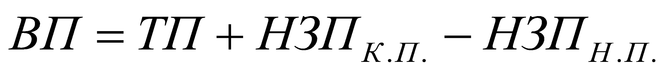,
где НЗП н.п. и НЗП к.п. — соответственно незавершенное производство на начало и конец периода.
Чистая продукция (ЧП) характеризует вновь созданную стоимость в результате промышленно-производственной деятельности организации за определенный период. Она определяется путем вычитания из объема валовой продукции материальных затрат и суммы амортизационных отчислений. Объем чистой продукции может быть определен по формуле:
ЧП=ТП-М3-А,
где М3 — материальные затраты; А — амортизация.
Реализованная продукция (РП) — это стоимость продукции, отпущенной на сторону и оплаченной покупателем. Объем реализованной продукции в плановом периоде определяется по формуле:
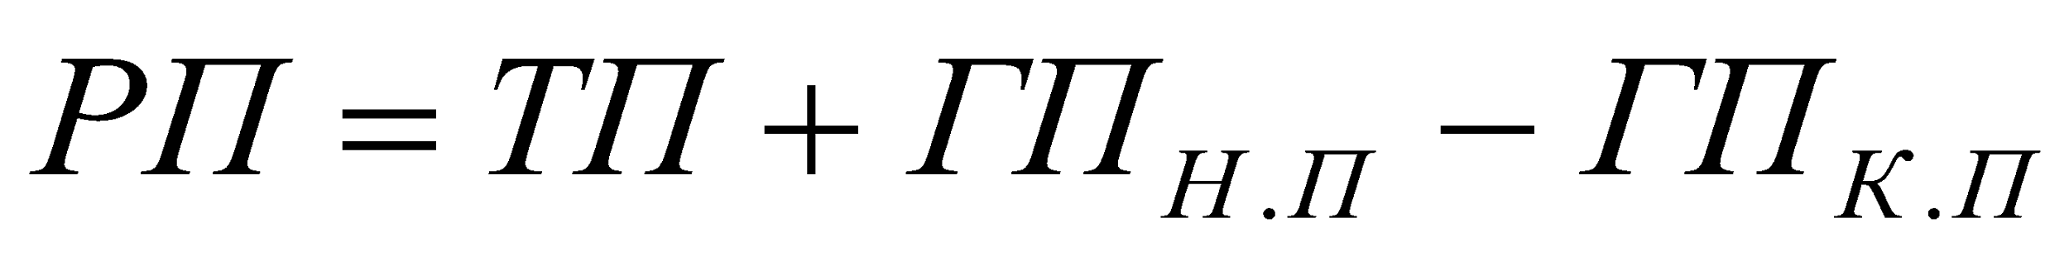
где ГП н.п и ГП к.п. — соответственно остатки нереализованной продукции на начало и конец планового периода.
Оперативные производственные программы для цехов представляют собой конкретизированные на очередной плановый период задания по показателям и измерителям годового плана. Временным плановым периодом производственных программ является месяц, в массовом производстве может использоваться квартальная периодичность составления программ. Разрабатываются предварительные оперативные программы, которые передаются цехам за несколько дней до начала планового периода. По каждому наименованию установленной цеху номенклатуры продукции должен быть рассчитан количественный размер задания. В зависимости от типа производства размер заданий определяется одним из следующих методов:
1 по нормам задела — применяется в массовом и серийном производстве при подетальном планировании небольшой номенклатуры программы. Расчет программного задания основных цехов по нормам задела ведется цепным методом в порядке, обратном ходу технологического процесса, по схеме
План реализации —» Цех окончательной сборки —» Механосборочные цехи —» —» Обрабатывающие цехи —» Заготовительные цехи —» Материальные склады;
2 по нормам опережений или по комплектовочным номерам — применяется в массовом производстве в период развертывания, в серийном производстве при покомплектном планировании в условиях многономенклатурной программы.
3 подбором по портфелю заказов— применяется в единичном производстве. Суть его заключается в том, что на основе позаказных календарных планов-графиков организации для каждого цеха на предстоящий период устанавливается задание, обеспечивающее: а) своевременное комплектование каждого заказа в соответствии с программой и графиком; б) нормальную загрузку цехов, в связи с чем объемные расчеты загрузки оборудования и производственных площадей являются базой обоснования программного задания. В производственных программах цехов указываются лишь задания на выпуск комплектов.
Планирование производственной мощности. Каждая производственная программа должна быть увязана с производственной мощностью. Под производственной мощностью понимается максимально возможный годовой объем выпуска продукции в запланированной номенклатуре при полном использовании всех имеющихся экономических ресурсов на основе применения прогрессивной технологии, передовых форм и методов организации труда и производства. Производственная мощность может быть выражена в единицах продукции, массы товаров, линейных величинах, рублях, человеко-часах и других показателях. Виды производственной мощности:
1) теоретическая производственная мощность — представляет собой объем хозяйственных операций, который может быть достигнут в идеальных условиях работы с минимально возможными отрицательными результатами. Это максимально возможный выход продукции, называемый паспортной производственной мощностью организации;
2) практическая производственная мощность — определяет наивысший уровень производства, который достигается при сохранении приемлемой степени эффективности с учетом допустимых или неизбежных потерь рабочего времени, связанных с ремонтом оборудования и режимом работы организации;
3) нормальная производственная мощность — характеризует средний уровень хозяйственной деятельности, достаточный для удовлетворения спроса на производимые организацией товары и оказываемые на услуги в течение ряда лет с учетом сезонных и циклических колебаний спроса, тенденций его роста или сокращения;
4) плановая производственная мощность — соответствует годовой нормальной производственной мощности организации.
Практические расчеты производственной мощности производятся для обоснования производственной программы. Поэтому в них учитывается тот состав факторов, который окажет влияние и на выполнение производственной программы. Расчеты мощности должны быть реальными, но с производственной программой они не совпадают, так как мощность рассчитывается исходя из оптимального сочетания элементов производства и наиболее эффективного их использования.
Производственная мощность устанавливается на начало планового периода (входная) и конец этого срока (выходная). Входная мощность определяется на начало года с учетом имеющихся производственных фондов, рабочей силы и других ресурсов, а выходная — на конец года с последующей корректировкой при соответствующем изменении техники и технологии. Так, мощность на конец года определена по формуле где М н. г. — мощность на начало периода; Мв.в. — мощность вводимых объектов; М выб. — мощность выбывающих объектов;
М — прирост мощности по организационно-техническим мероприятиям.
В общем виде годовая производственная мощность (МТ) организации или его подразделения определяется отношением соответствующего фонда времени работы оборудования к трудоемкости единицы продукции по формулам
,
где Ф— максимально возможный годовой полезный фонд времени работы оборудования, ч; Т — средневзвешенная прогрессивная норма трудоемкости изделия, ч;
П — парк оборудования, шт.; В — часовая выработка, шт
Общей формулой расчета мощности отдельных видов оборудования (Мо) является
где к — количество единиц установленного оборудования ;
Фпэф — плановый эффективный фонд времени работы единицы оборудования ; n — производительность единицы оборудования в единицу времени (1 ч = 60 мин); причем 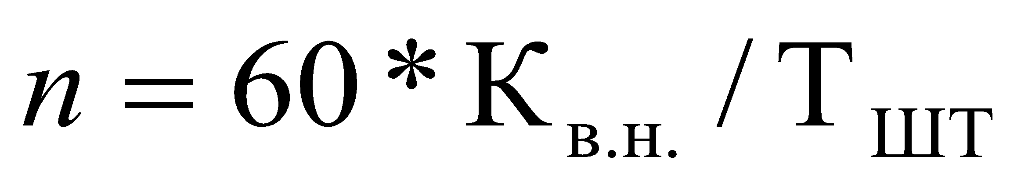, где К в. н. — коэффициент выполнения норм; Т шт. — штучное время обработки изделия, мин.
Завершается данный этап планирования производства определением коэффициента использования производственной мощности (Кн) Данный коэффициент характеризует уровень использования действующей производственной мощности, которая по величине может значительно отличаться от проектной. В свою очередь, производственная мощность делится на определенные виды, каждый из которых имеет различное значение при решении вопросов планирования и организации производства.
Прежде всего следует оценить уровень использования принятой плановой, среднегодовой и фактической производственной мощности. Коэффициент использования каждой из них можно получить путем отношения планового или фактического объема валовой, товарной, реализованной или чистой продукции (В) к соответствующему виду производственной мощности (М):
Кп = В/М.
Таким образом, планирование производственной мощности непосредственно связано с планированием производства продукции.
Материально-техническое снабжение (МТС) — это обеспечение организации-производителя необходимыми ему средствами производства. Планирование материально- технического обеспечения организации материальными ресурсами является основанием для принятия решения об их закупке. Процесс планирования МТС предусматривает следующие этапы:
1) исследование рынка сырья и материалов — предполагает систематический сбор, обработку, анализ и оценку информации о предложении конкретных видов материалов, ассортименте и ценах на сырье, материалы, топливо и полуфабрикаты. Здесь используются маркетинговые методы исследования;
2) определение потребности организации по всей номенклатуре потребляемых ресурсов — потребность в материальных ресурсах складывается из потребности в ресурсах на основное производство, на создание и поддержание переходящих запасов на конец планового периода и потребности в ресурсах на другие виды хозяйственной деятельности, включая и непроизводственную. Определение потребности в ресурсах может осуществляться тремя методами: а) детерминированным — на основе планов производства и нормативов расхода; б) стохастическим — на основе вероятностного прогноза с учетом потребностей за прошлые периоды; в) оценочным — на основе опытно-статистической оценки.
Планирование трудовых ресурсов. Планирование как важнейшая функция управления персоналом на предприятии включает определение численности и структуры контингента работников, расчет текущей и дополнительной потребности в персонале, анализ использования кадров, оценку баланса рабочего времени. Методы расчета численности рабочих зависят от выполнения ими нормируемых или ненормируемых работ. Применяются два дополняющих друг друга метода — по нормам трудоемкости и по нормам обслуживания оборудования. Расчет числа основных рабочих списочного состава (Р сп) по нормам трудоемкости определяется по формуле:
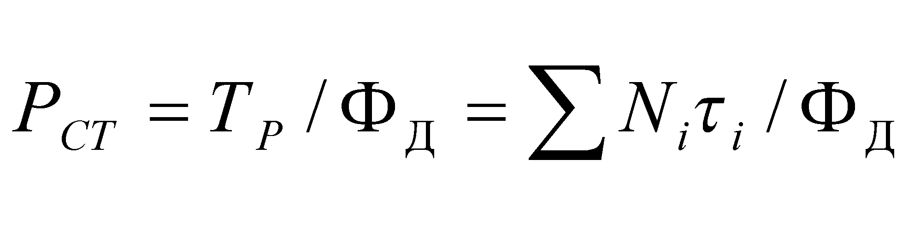,
где Тр — трудоемкость объема производства; — производственная программа в натуральном выражении; Фд — действительный фонд времени в году; — плановая трудоемкость единицы продукции; m — число наименований работ, выполняемых группой рабочих.
Необходимо различать списочное и явочное число рабочих. В списочный состав включаются все рабочие, состоящие в группе промышленно-производственного персонала предприятия, в том числе находящиеся в отпуске, отсутствующие по болезни и др. В явочный состав входят те рабочие, которые должны являться на работу ежедневно, для обеспечения нормального хода производства. Среднесписочное число рабочих — это среднеарифметическая годовая их численность. При планировании потребности в остальных категориях промышленно-производственного персонала предприятия определяется только их списочный состав.
Завершающие этапы планирования. После учета внешних факторов производства на основе установленной производственной мощности организации необходимо определить соответствующие технологические процессы, виды и количество требуемого оборудования и машин, затраты на технологию и оборудование, т.е. составляется технико-экономическое обоснование плана производства.

2.3 Планирование сбытовой деятельности.
В условиях рынка под сбытом следует понимать комплекс процедур продвижения готовой продукции на рынок и организацию расчетов за нее.
Планирование сбыта готовой продукции предусматривает рассмотрение краткосрочных, среднесрочных и долгосрочных задач. Долгосрочное планирование основывается на долгосрочном прогнозе и предусматривает определение сбытовой стратегии. В рамках среднесрочного планирования, как правило, разрабатывается годовой план реализации продукции. Краткосрочное планирование охватывает период до одного года. Разработка плана производства и реализации продукции может основываться на использовании трех базовых стратегии:
1) стратегия преследования — производство и реализация объема продукции, необходимого для удовлетворения спроса в данный момент времени. Преимущество данной стратегии заключается в том, что объем материально-производственных запасов может быть минимальным; товар производится, когда на него появляется спрос, и не накапливается, следовательно, удается избежать расходов, связанных с хранением материально-производственных запасов;
2) субподряд — постоянное производство на уровне минимального спроса и оформление субподряда для удовлетворения растущего спроса. Достоинства данной стратегии — в том, что производство осуществляется равномерно, отсутствуют расходы, связанные с содержанием дополнительных производственных ресурсов;
3) равномерное производство — постоянно производится объем продукции, равный среднему спросу. Преимущество стратегии заключается в том, что процесс производства осуществляется на постоянном уровне, и это позволяет избежать расходов на изменение уровня производства.
Разработка плана реализации (продажи) продукции и услуг осуществляется на основе договоров с потребителями Заказ, как правило, проходит три стадии: 1) прохождение запроса заказчика и оформление заказа; 2) подготовка заказа к запуску в производство; 3)выполнение заказа в производственных цехах.
В укрупненном виде процесс формирования плана реализации включает следующие этапы. На первом этапе на основе плановых показателей производства устанавливаются объем потребности в ресурсах, а также основные их поставщики. Второй этап разработки плана реализации продукции предусматривает составление программы движения потоков изделий по распределительной логистической сети — от производственных подразделений предприятия до торговых центров конечной продажи или до отдельных потребителей продукции. Эта стадия сопряжена с планированием потребности в складских помещениях и транспортных средствах. На третьем этапе разработки плана продаж составляется программа массовых перемещений товаров, оптимизируется схема размещения складских помещений и транспортных потоков, создаются календарные планы-графики подготовки товаров к отгрузке и поставок продукции потребителям, планируется товародвижение продукции.
В современном маркетинге под планированием товародвижения понимается систематическое принятие планово-управленческих решений в отношении физического перемещения и передачи прав собственности на товар от производителя к потребителю, включая транспортировку, хранение и совершение сделок. Канал товародвижения включает организации или людей, связанных с продвижением и обменом товаров, — участников сбыта или посредников между производителями и потребителями продукции. Канал товародвижения может быть простым или сложным. В современных условиях существуют два основных канала товародвижения или способа реализации готовой продукции — прямые связи и рынок. В большинстве случаев каждое предприятие при разработке плана продажи продукции ориентируется одновременно как на предварительные заказы, так и на рынок при известных ограничениях объемов спроса и предложения на те или иные товары и услуги.
При разработке плана реализации продукции необходимо также учитывать и продвижение товара на рынок. Продвижение товаров — это любая форма сообщений, используемых предприятием для информирования, убеждения или напоминания потребителям о своих товарах и услугах, промышленной политике и стратегических целях. Планирование продвижения товаров на рынок — это систематическое принятие решений о формах, методах и способах деятельности компании на стадии обращения продукции. План продвижения товаров строится на основе известной в зарубежном маркетинге модели иерархии воздействия, включающей шесть основных психологических действий: осознание, знание, благожелательное отношение, предпочтение, убеждение и решение о покупке товара. В осуществлении разработанного плана решающее значение имеет стимулирование сбыта, которое призвано привлекать покупателей и поддерживать их приверженность продукту, планируемому к производству и продаже на рынке.

ПРИМЕР ВЫПОЛНЕНИЯ ЗАДАНИЯ №2
Используя данные о динамике сбыта продукции за 4 года (таблица 2.1), составить прогноз сбыта на первое полугодие следующего года с учетом сезонности.
Динамика сбыта продукции
Таблица 2.1
T | Yt | Yt-1 | Yt-2 | Yt-3 | Yt-4
1 | 6,00 | - | - | - | -
2 | 4,40 | 6,00 | - | - | -
3 | 5,00 | 4,40 | 6,00 | - | -
4 | 9,00 | 5,00 | 4,40 | 6,00 | -
5 | 7,20 | 9,00 | 5,00 | 4,40 | 6,00
6 | 4,80 | 7,20 | 9,00 | 5,00 | 4,40
7 | 6,00 | 4,80 | 7,20 | 9,00 | 5,00
8 | 10,00 | 6,00 | 4,80 | 7,20 | 9,00
9 | 8,00 | 10,00 | 6,00 | 4,80 | 7,20
10 | 5,60 | 8,00 | 10,00 | 6,00 | 4,80
11 | 6,40 | 5,60 | 8,00 | 10,00 | 6,00
12 | 11,00 | 6,40 | 5,60 | 8,00 | 10,00
13 | 9,00 | 11,00 | 6,40 | 5,60 | 8,00
14 | 6,60 | 9,00 | 11,00 | 6,40 | 5,60
15 | 7,00 | 6,60 | 9,00 | 11,00 | 6,40
16 | 10,80 | 7,00 | 6,60 | 9,00 | 11,00

Анализ значений автокорреляционной функции позволяет сделать вывод о наличии в изучаемом временном ряде, во-первых, линейной тенденции, во-вторых, сезонных колебаний периодичностью в четыре квартала. Данный вывод подтверждается и графически и анализом структуры ряда (рис. 2.1).
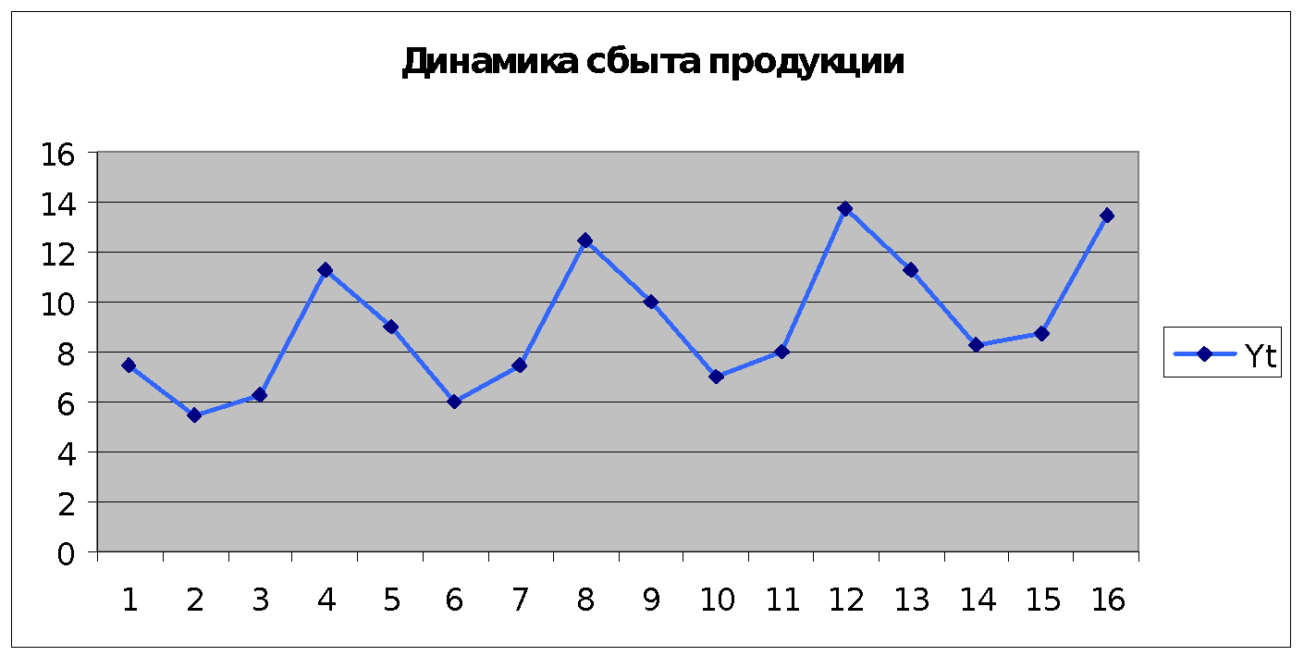
Рис. 2.1 Динамика сбыта продукции предприятия
Последовательность коэффициентов автокорреляции уровней первого, второго и последующих порядков называют автокорреляционной функцией временного лага. Значения коэффициентов автокорреляции представлены в табл. 2.2

Таблица 2.2
Оценка автокорреляции
уровней временного ряда
Лаг | Коэффициент автокорреляции
1 | 0,165155
2 | -0,56687
3 | 0,113558
4 | 0,983025
5 | 0,118711
6 | -0,72205
7 | -0,00337
8 | 0,973848

По графику исходного ряда (см. рис. 2.1) и значениям коэффициента автокорреляции (см. табл. 2.2) можно установить наличие приблизительно равной амплитуды колебаний. Это свидетельствует о возможном существовании аддитивной модели. Рассчитаем ее компоненты.
Шаг 1. Проведем выравнивание исходных уровней временного ряда методом скользящей средней: просуммируем уровни ряда последовательно за каждые четыре квартала со сдвигом на один период и определим значения условного годового объема потребления электроэнергии; разделив полученные суммы на четыре, найдем скользящие средние. Отметим, что полученные таким образом выровненные значения уже не содержат сезонной компоненты. Приведем эти значения в соответствие с фактическими периодами времени, для чего найдем средние значения из двух последовательных скользящих средних — центрированные скользящие средние.
Шаг 2. Найдем оценки сезонной компоненты как разность между фактическими уровнями временного ряда и центрированными скользящими средними. Используем эти оценки для расчета значений сезонной компоненты S. Для этого найдем средние за каждый квартал (по всем годам) оценки сезонной компоненты S_{i}. В моделях с сезонной компонентой обычно предполагается, что сезонные воздействия за период взаимопогашаются. В аддитивной модели это выражается в том, что сумма значений сезонной компоненты по всем кварталам должна быть равна нулю.
1. Проведем выравнивание исходных уровней ряда методом скользящей средней. Для этого:
1.1. Найдем скользящие средние (графа 3 табл.2.3). Полученные таким образом выровненные значения уже не содержат сезонной компоненты.
1.2. Приведем эти значения в соответствие с фактическими моментами времени, для чего найдем средние значения из двух последовательных скользящих средних – центрированные скользящие средние (графа 4 табл.2.3).
Таблица 2.3
t | y_{t} | Скользящая средняя | Центрированная скользящая средняя | Оценка сезонной компоненты
1 | 6,00 | - | - | -
2 | 4,40 | 6,10 | - | -
3 | 5,00 | 6,40 | 6,25 | -1,25
4 | 9,00 | 6,50 | 6,45 | 2,55
5 | 7,20 | 6,75 | 6,63 | 0,58
6 | 4,80 | 7,00 | 6,88 | -2,08
7 | 6,00 | 7,20 | 7,10 | -1,10
8 | 10,00 | 7,40 | 7,30 | 2,70
9 | 8,00 | 7,50 | 7,45 | 0,55
10 | 5,60 | 7,75 | 7,63 | -2,03
11 | 6,40 | 8,00 | 7,88 | -1,48
12 | 11,00 | 8,25 | 8,13 | 2,88
13 | 9,00 | 8,40 | 8,33 | 0,68
14 | 6,60 | 8,35 | 8,38 | -1,78
15 | 7,00 | - | - | -
16 | 10,80 | - | - | -
2. Найдем оценки сезонной компоненты как разность между фактическими уровнями ряда и центрированными скользящими средними (графа 5 табл.2.3). Используем эти оценки для расчета значений сезонной компоненты S. Для этого найдем средние за каждый квартал (по всем годам) оценки сезонной компоненты S_{i}. В моделях с сезонной компонентой обычно предполагается, что сезонные воздействия за период взаимопогашаются. В аддитивной модели это выражается в том, что сумма значений сезонной компоненты по всем кварталам должна быть равна нулю.
Таблица 2.4
Показатели | 1 | 2 | 3 | 4
1 | - | - | -1,25 | 2,55
2 | 0,575 | -2,075 | -1,1 | 2,7
3 | 0,55 | -2,025 | -1,475 | 2,875
4 | 0,675 | -1,775 | - | -
Всего за период | 1,8 | -5,875 | -3,825 | 8,125
Средняя оценка сезонной компоненты | 0,6 | -1,9583 | -1,275 | 2,708333
Скорректированная сезонная компонента, S_{i} | 0,581 | -1,977 | -1,294 | 2,690

Для данной модели имеем:
.
Определим корректирующий коэффициент: k = 0,075/4 = 0,01875. Рассчитаем скорректированные значения сезонной компоненты как разность между ее средней оценкой и корректирующим коэффициентом k:
;
S₁ = 0,6 – 0,01875 = 0,581; S₂ = -1,958 – 0,01875 = -1,977;
S₃ = -1,275 – 0,01875 = -1,294; S₄ = 2,708 – 0,01875 = 2,690.
Занесем в таблицу скорректированные сезонные компоненты. Проверим условие равенства нулю суммы значений сезонной компоненты:
.
Занесем полученные значения в таблицу 2.5 для соответствующих кварталов каждого года (графа 3).
Шаг 3. Элиминируем влияние сезонной компоненты, вычитая ее значение из значения каждого уровня исходного временного ряда. Получим величины Т + Е = Y – S (см. табл. 2.5, графа 4). Эти значения рассчитываются за каждый период и содержат только тенденцию и случайную компоненту.

Таблица 2.5
t | Y_{t} | S_{i} | T+E= Y_{t}-S_{i} | T | T + S | E= Y_{t}-(T+S) | E²
1 | 2 | 3 | 4 | 5 | 6 | 7 | 8
1 | 6,00 | 0,581 | 5,419 | 5,902 | 6,483 | -0,483 | 0,2333
2 | 4,40 | -1,977 | 6,337 | 6,088 | 4,111 | 0,289 | 0,0835
3 | 5,00 | -1,294 | 6,294 | 6,275 | 4,981 | 0,019 | 0,0004
4 | 9,00 | 2,690 | 6,310 | 6,461 | 9,151 | -0,151 | 0,0228
5 | 7,20 | 0,581 | 6,619 | 6,648 | 7,229 | -0,029 | 0,0008
6 | 4,80 | -1,977 | 6,777 | 6,834 | 4,857 | -0,057 | 0,0032
7 | 6,00 | -1,294 | 7,294 | 7,020 | 5,726 | 0,273 | 0,0750
8 | 10,00 | 2,690 | 7,310 | 7,207 | 9,897 | 0,104 | 0,0106
9 | 8,00 | 0,581 | 7,419 | 7,393 | 7,974 | 0,026 | 0,0007
10 | 5,60 | -1,977 | 7,577 | 7,580 | 5,603 | -0,030 | 0,00001
11 | 6,40 | -1,294 | 7,694 | 7,766 | 6,472 | -0,072 | 0,0052
12 | 11,00 | 2,690 | 8,310 | 7,952 | 10,642 | 0,358 | 0,1282
13 | 9,00 | 0,581 | 8,419 | 8,139 | 8,720 | 0,280 | 0,0784
14 | 6,60 | -1,977 | 8,577 | 8,325 | 6,348 | 0,252 | 0,0635
15 | 7,00 | -1,294 | 8,294 | 8,519 | 7,225 | -0,218 | 0,0506
16 | 10,80 | 2,690 | 8,110 | 8,698 | 11,388 | 0,588 | 0,3457

Шаг 4. Определим компоненту T данной модели. Для этого проведем аналитическое выравнивание ряда (Т + Е) с помощью линейного тренда. Результаты аналитического выравнивания:
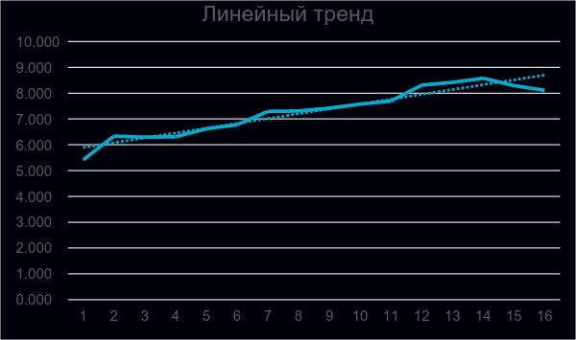
Т= 0,187t + 5,706.

Подставляя в это уравнение значения t=1,...,16, найдем уровни Т для каждого периода (см. табл. 2.5, графа 5).
Шаг 5. Найдем значения уровней временного ряда, полученные по аддитивной модели. Для этого прибавим к уровням Т значения сезонной компоненты для соответствующих кварталов.
Шаг 6. В соответствии с методикой построения аддитивной модели расчет ошибки производится по формуле Е=Y—(T+S). Численные значения абсолютных ошибок приведены в графе 7 таблице 2.5. По аналогии с моделью регрессии для оценки качества построения модели или для выбора наилучшей модели можно применять сумму квадратов полученных абсолютных ошибок. Для данной аддитивной модели сумма квадратов абсолютных ошибок равна 1,10. По отношению к общей сумме квадратов отклонений уровней временного ряда от значения его среднего уровня (y-y_{cp})², равного 67,12, эта величина составляет чуть более 1,6%:
(1 - 1,10/67,12) ∙ 100= 1,639.
Следовательно, аддитивная модель объясняет 98,36% общей вариации уровней временного ряда за 16 кварталов.
Прогнозирование по аддитивной модели
По условию задания требуется дать прогноз сбыта продукции в течение первого полугодия ближайшего следующего года. Прогнозное значение уровня временного ряда в аддитивной модели — это сумма трендовой и сезонной компонент. Показатели в течение первого полугодия ближайшего следующего (т.е. пятого года), рассчитывается как сумма показателей в I и II кварталах пятого года. Для определения трендовой компоненты воспользуемся уравнением тренда Т= 0,187t + 5,706. Получим:
Т₁₇ = 0,187 ∙ 17 + 5,706 = 8,885; T₁₈ = 0,187 ∙ 18 + 5,706 = 9,072.
Значения сезонной компоненты равны: S₁ = 0,581 (I квартал); S₂ = - 1,977 (II квартал). Таким образом, прогнозные значения составят
Y₁₇ = T₁₇ + S₁ = 8,885 + 0,581 = 9,466;
Y₁₈ = T₁₈ + S₂ = 9,072 - 1,977 = 7,095.
Прогноз на первое полугодие следующего (пятого) года составит:
(9,466 + 7,095) = 16,561.

ГЛАВА 3. РАЗРАБОТКА ПРОГНОЗА С ПОМОЩЬЮ МЕТОДА НАИМЕНЬШИХ КВАДРАТОВ
3.1 Сущность метода наименьших квадратов
Экстраполяция - это метод научного исследования, который основан на распространении прошлых и настоящих тенденций, закономерностей, связей на будущее развитие объекта прогнозирования. К методам экстраполяции относятся метод скользящей средней, метод экспоненциального сглаживания, метод наименьших квадратов.
Сущность метода наименьших квадратов состоит в минимизации суммы квадратических отклонений между наблюдаемыми и расчетными величинами. Расчетные величины находятся по подобранному уравнению – уравнению регрессии. Чем меньше расстояние между фактическими значениями и расчетными, тем более точен прогноз, построенный на основе уравнения регрессии.
Теоретический анализ сущности изучаемого явления, изменение которого отображается временным рядом, служит основой для выбора кривой. Иногда принимаются во внимание соображения о характере роста уровней ряда. Так, если рост выпуска продукции ожидается в арифметической прогрессии, то сглаживание производится по прямой. Если же оказывается, что рост идет в геометрической прогрессии, то сглаживание надо производить по показательной функции.
Рабочая формула метода наименьших квадратов:
Y_{t+1} = а ∙ Х + b,
где t + 1 – прогнозный период; Y_{t+1} – прогнозируемый показатель; a и b - коэффициенты; Х - условное обозначение времени.
Расчет коэффициентов a и b осуществляется по следующим формулам:
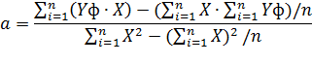

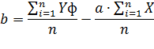

где, Yф – фактические значения ряда динамики; n – число уровней временного ряда;
Сглаживание временных рядов методом наименьших квадратов служит для отражения закономерности развития изучаемого явления. В аналитическом выражении тренда время рассматривается как независимая переменная, а уровни ряда выступают как функция этой независимой переменной.
Развитие явления зависит не от того, сколько лет прошло с отправного момента, а от того, какие факторы влияли на его развитие, в каком направлении и с какой интенсивностью. Отсюда ясно, что развитие явления во времени выступает как результат действия этих факторов.
Правильно установить тип кривой, тип аналитической зависимости от времени – одна из самых сложных задач предпрогнозного анализа.
Подбор вида функции, описывающей тренд, параметры которой определяются методом наименьших квадратов, производится в большинстве случаев эмпирически, путем построения ряда функций и сравнения их между собой по величине среднеквадратической ошибки, вычисляемой по формуле:
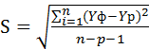 ,
где Yф – фактические значения ряда динамики; Yр – расчетные (сглаженные) значения ряда динамики; n – число уровней временного ряда; р – число параметров, определяемых в формулах, описывающих тренд (тенденцию развития).
Недостатки метода наименьших квадратов:
- при попытке описать изучаемое экономическое явление с помощью математического уравнения, прогноз будет точен для небольшого периода времени и уравнение регрессии следует пересчитывать по мере поступления новой информации;
- сложность подбора уравнения регрессии, которая разрешима при использовании типовых компьютерных программ.
ПРИМЕР ВЫПОЛНЕНИЯ ЗАДАНИЯ №3
Пример применения метода наименьших квадратов для разработки прогноза:
Имеется ряд данных (Таблица 3.1), по ним:
Таблица 3.1
Январь | Февраль | Март | Апрель | Май | Июнь | Июль | Август | Сентябрь | Октябрь
2,99 | 2,66 | 2,63 | 2,56 | 2,40 | 2,22 | 1,97 | 1,72 | 1,56 | 1,42

- построить прогноз на ноябрь, декабрь, январь, используя метод наименьших квадратов;
- рассчитать ошибки полученных прогнозов при использовании данного метода;
- сделайте заключительные выводы.
Решение:
Для решения составим таблицу (Таблица 3.2), в которой будем производить необходимые расчеты:
Таблица 3.2
Месяцы | Исходные данные, Yф | Условное обозначение времени, Х | Yф ∙ Х | Х² | Yр | Расчет средней относительной ошибки,  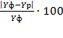, %
1 | 2 | 3 | 4 | 5 | 6 | 7
Январь | 2,99 | 1 | 2,99 | 1 | -0,17∙1+3,15=2,98 | 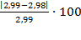 = 0,33
Февраль | 2,66 | 2 | 5,32 | 4 | -0,17∙2+3,15=2,81 | 5,64
Март | 2,63 | 3 | 7,89 | 9 | -0,17∙3+3,15=2,64 | 0,38
Апрель | 2,56 | 4 | 10,24 | 16 | -0,17∙4+3,15=2,47 | 3,52
Май | 2,40 | 5 | 12 | 25 | -0,17∙5+3,15=2,3 | 4,17
Июнь | 2,22 | 6 | 13,32 | 36 | -0,17∙6+3,15=2,13 | 4,05
Июль | 1,97 | 7 | 13,79 | 49 | -0,17∙7+3,15=1,96 | 0,51
Август | 1,72 | 8 | 13,76 | 64 | -0,17∙8+3,15=1,79 | 4,07
Сентябрь | 1,56 | 9 | 14,04 | 81 | -0,17∙9+3,15=1,62 | 3,85
Октябрь | 1,42 | 10 | 14,2 | 100 | -0,17∙10+3,15=1,45 | 2,11
Итого: | 22,13 | 55 | 107,55 | 385 | - | 28,63
Прогноз Ноябрь | 1,28 | 11
Прогноз декабрь | 1,11 | 12
Прогноз январь | 0,94 | 13

Определим условное обозначение времени как последовательную нумерацию периодов базы прогноза (графа 3). Рассчитаем графы 4 и 5. Расчетные значения ряда Yр определим по формуле Yt+1 = а*Х + b, где t + 1 – прогнозный период; Yt+1 – прогнозируемый показатель; a и b - коэффициенты; Х - условное обозначение времени.
Коэффициенты a и b определим по следующим формулам:
где, Yф – фактические значения ряда динамики; n – число уровней временного ряда.

а = [107,55 – (55 * 22,13) / 10] / [385 – 55² / 10] = - 0,17
b = 22,13 / 10 – (- 0,17) * 55 / 10 = 3,15

Далее определяем прогнозное значение:
Y ноябрь = -0,17 * 11 + 3,15 = 1,28
Y декабрь = -0,17 * 12 + 3,15 = 1,11
Y январь = -0,17 * 13 + 3,15 = 0,94
Рассчитываем среднюю относительную ошибку по формуле:
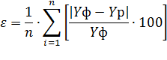
ε = 28,63/10 = 2,86% < 10% - точность прогноза высокая.

РАЗДЕЛ 4. ВЕРИФИКАЦИЯ ПРОГНОЗОВ И ОЦЕНКА КАЧЕСТВА ПЛАНОВ
4.1 Критерии оценки прогнозных результатов
Показатели, используемые для анализа качества прогноза, можно разделить на три группы — абсолютные, относительные и сравнительные показатели точности прогнозов.
Абсолютные показатели точности прогнозов. К ним относятся такие показатели, которые позволяют количественно определить величину ошибки прогноза в единицах измерения прогнозируемого объекта. Рассчитывается по формулам:
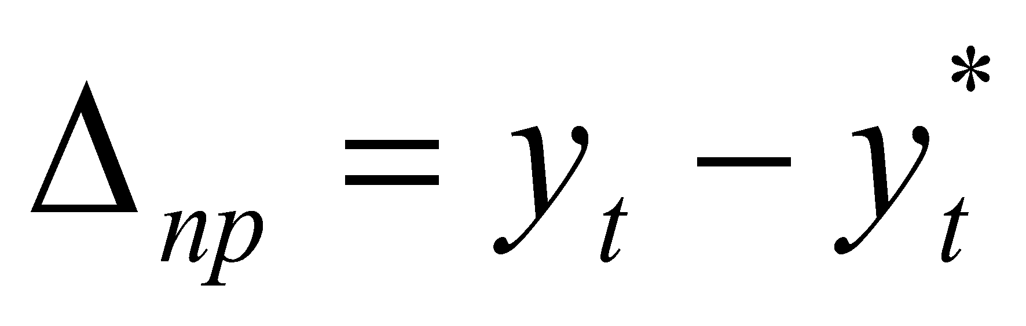 ; 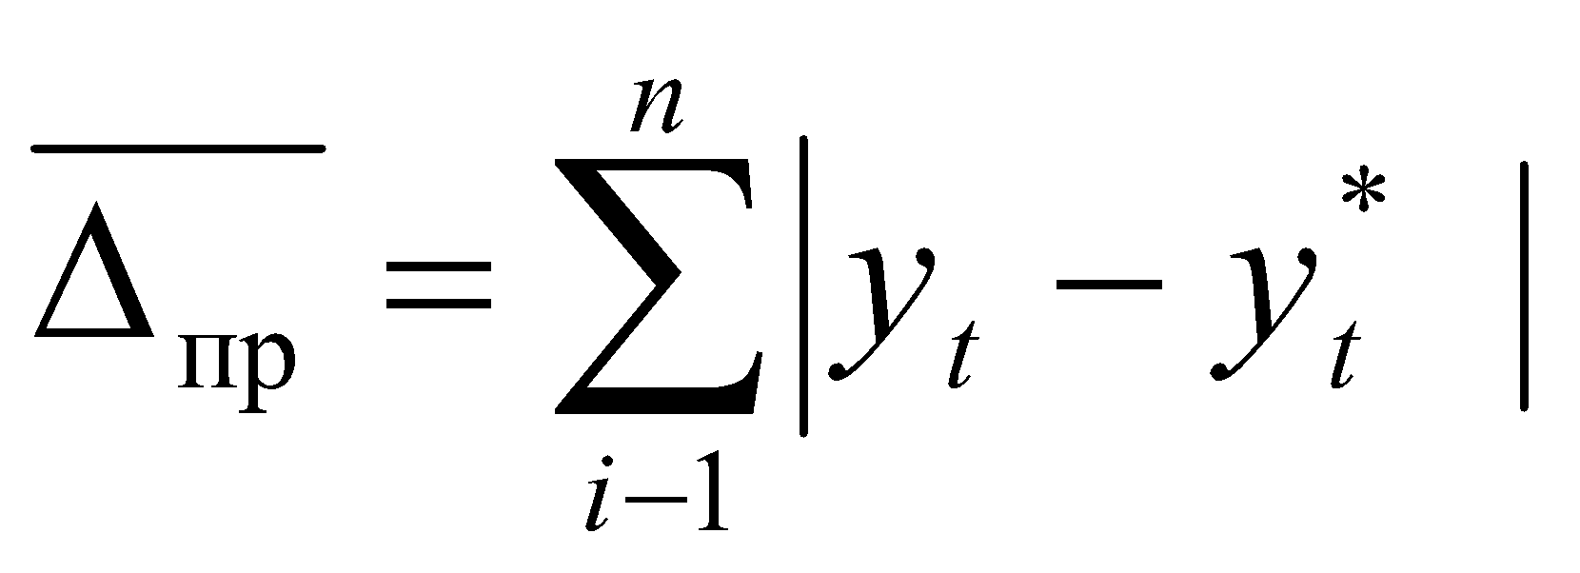 ; 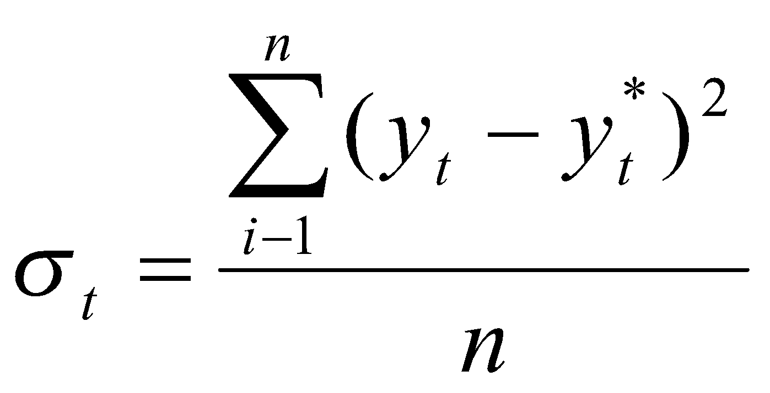,
где _{пр} — абсолютная ошибка; _{пр} — средняя абсолютная ошибка; 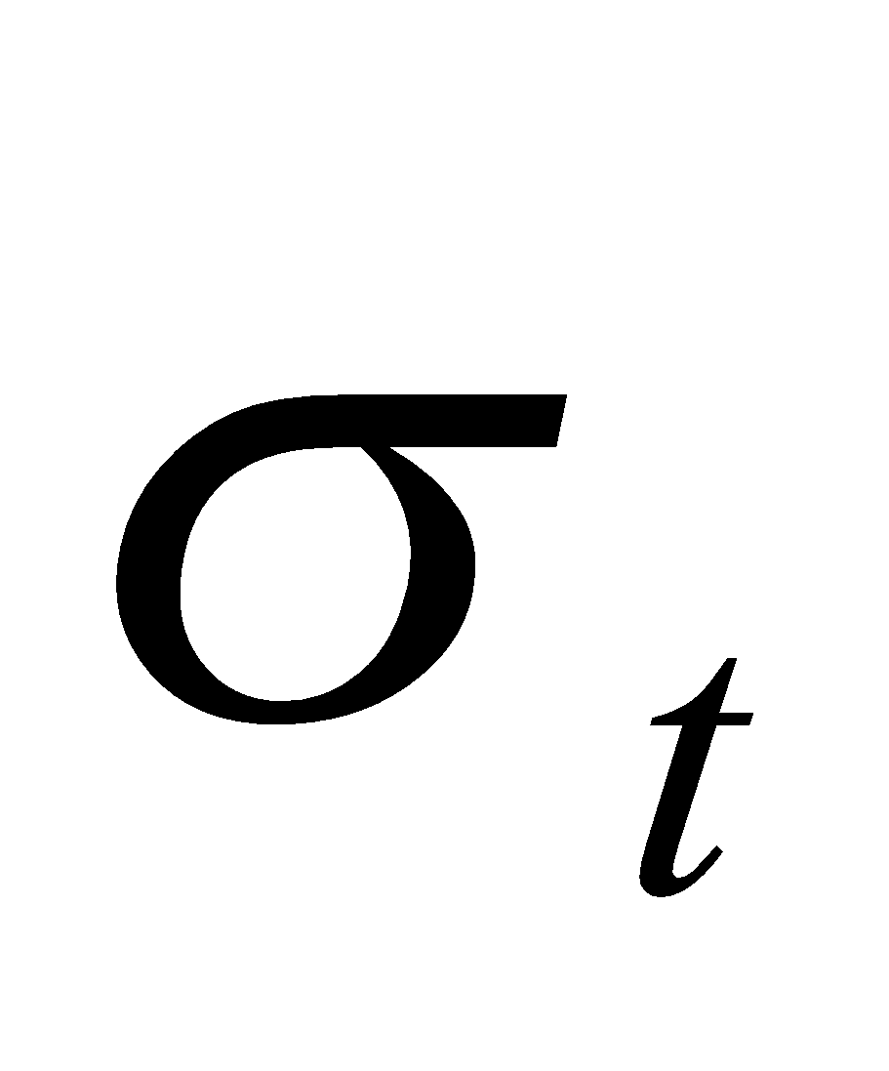, — среднеквадратическая ошибка.
Недостатком рассматриваемых показателей является то, что значение этих характеристик существенного зависит от масштаба измерения уровней исследуемых явлений.
Относительные показатели точности прогнозов. Абсолютная ошибка может быть выражена в процентах относительно фактических значений показателя как относительная и средняя относительная ошибки, рассчитываемые по формулам:
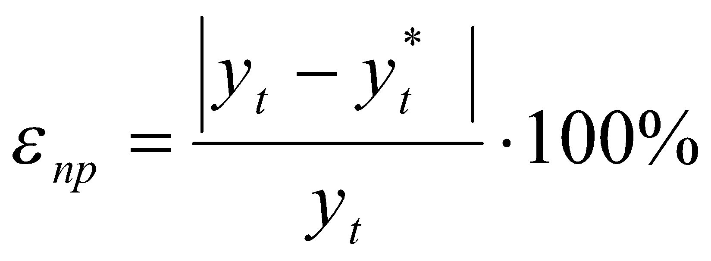; 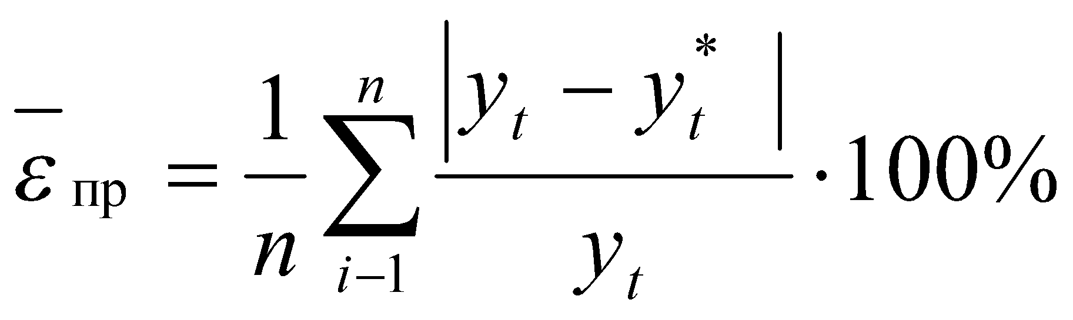,
где _{пр} — относительная ошибка; _{пр} — средняя относительная ошибка.
Сравнительные показатели точности прогнозов. Эти показатели основаны на сравнении ошибки рассматриваемого прогноза с эталонными прогнозами определенного вида. Один из таких показателей (К) может быть в общем виде представлен следующим образом:
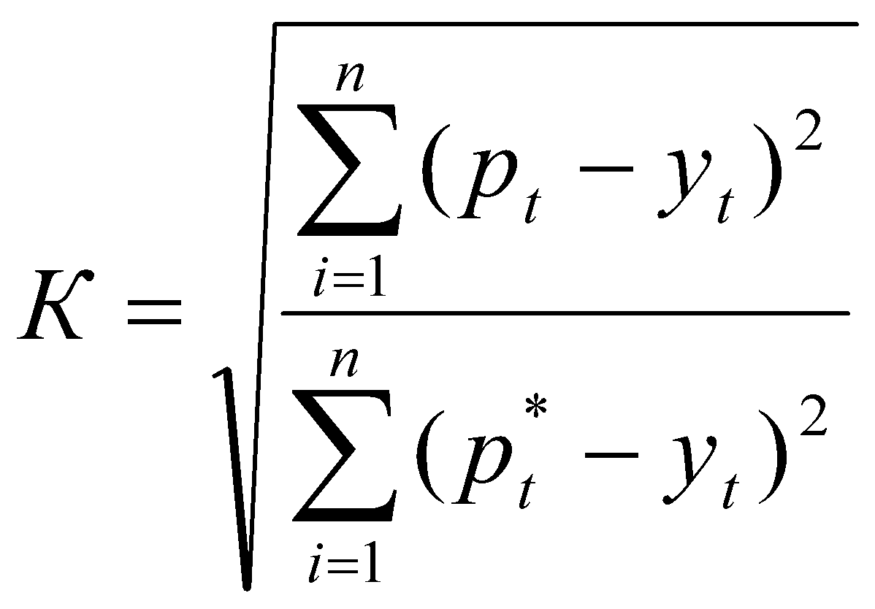,
где — прогнозируемое значение величины эталонного прогноза.

4.2 Верификация и качество прогноза
В прогностике понятие верификации трактуется как оценка достоверности и точности прогноза. Что касается оценки достоверности и надежности прогноза, то совпадение прогнозных результатов, полученных разными методами, из различных источников, еще не доказывает, что прогноз был выполнен качественно. Последнее зависит от того, какое решение было принято на основе разработанного прогноза. Таким образом, перед исследователями встают две проблемы: как оценить качество прогноза до его реализации и можно ли считать достоверным прогноз, который не оправдался. На первый вопрос теория прогностики ответа пока не дала. И на второй вопрос нельзя ответить однозначно. В реальной практике лицо, принимающее решения (ЛПР), в значительной мере контролирует процесс; в этом случае существует взаимосвязь между достоверностью прогноза и его полезностью, которая зависит от степени управляемости процессом. При этом возможны три типа ситуаций:
1) ЛПР не может воздействовать на ход процесса; он лишь приспосабливается к процессу, стараясь максимизировать преимущества от благоприятного исхода события или минимизировать ущерб от неблагоприятного исхода. В этой ситуации прогноз будет полезным лишь в случае его высокой достоверности;
2) ЛПР частично может контролировать ход процесса. Получив прогноз, содержащий нежелательное направление развития прогнозного объекта, ЛПР может принять противодействующие меры. Таким образом, показателем ценности прогноза является не только его достоверность , но и полезность для ЛПР;
3) ЛПР полностью управляет развитием процесса. В этом случае прогноз ему не нужен, так как исход события определяется самим ЛПР.
В случаях «а» и «б» качество прогноза является его важнейшей компонентой. Качество прогноза — это совокупность характеристик, которые в комплексе позволяют сделать прогноз эффективным и полезным в управлении.
О точности прогноза судят по величине погрешности — разности между прогнозируемым и фактическим значением исследуемого объекта. Такой подход возможен в двух случаях. Во-первых, когда период упреждения уже окончился и исследователь имеет фактические знания переменной. При краткосрочном прогнозировании это доступно. Во-вторых, когда прогноз разрабатывается ретроспективно, т.е. прогнозирование осуществляется для отдельного прошедшего момента времени, для которого имеются фактические данные. Так поступают в тех случаях, когда проверяется разработанная методика прогноза. Отметим, что проверка точности единичного прогноза не дает исчерпывающей уверенности в пригодности метода. На самом деле на формирование исследуемого явления влияет множество разнообразных факторов. Поэтому полное совпадение или значительное расхождение прогноза и его реализации может быть следствием просто особо благоприятного (или неблагоприятного) стечения обстоятельств. Единичный «хороший» прогноз может быть получен и по «плохой» модели и наоборот. Отсюда следует, что о качестве прогнозов можно судить лишь по совокупности сопоставлений прогнозов и их реализаций.
4.3 Оценка прогнозных и плановых методов
Сравнительная оценка прогнозов возможна только на основе измерения их эффективности. Эффективность прогноза — оценка достоверности, являющаяся основанием для принятия рационального решения. На начальном этапе оценки эффективности прогноза можно проводить сравнение различных методов на основе разных подходов к верификации.
- прямая верификация — верификация прогноза путем его повторной разработки другим методом;
- косвенная верификация — верификация прогноза путем его сопоставления с прогнозами, полученными из других источников информации;
- инверсная верификация — верификация прогноза путем проверки адекватности прогностической модели на материалах ретроспективного периода. Полученная относительная ошибка может быть критерием эффективности прогноза и одновременно величиной для расчета доверительных интервалов прогноза;
- консеквентная (дублирующая) верификация — верификация прогноза путем аналитического или логического выведения прогноза из ранее полученных прогнозов;
- верификация повторным опросом — верификация прогноза путем использования дополнительного обоснования или изменения экспертом его мнения, отличающегося от мнения большинства;
- верификация оппонентом — верификация прогноза путем опровержения критических замечаний оппонента по прогнозу;
- верификация учетом ошибок — верификация прогноза путем выявления и учета источников регулярных ошибок прогноза;
- верификация компетентным экспертом — верификация прогноза путем сравнения с оценкой наиболее компетентного эксперта.
Результат верификации характеризует отдельные преимущества и недостатки метода прогнозирования и прогнозного результата. Для этого применяется система контроля над данным процессом и, в случае необходимости, принятие соответствующих корректирующих мер. Основным инструментом данного процесса может быть анализ по оценке выполнения планов на предприятии. Каждое предприятие самостоятельно определяет перечень показателей для оценки эффективности своей деятельности. При этом оно должно учитывать следующее: состав показателей должен быть минимальным и одновременно всесторонне отражать функционирование объекта управления, специфику его деятельности; показатели должны легко поддаваться учету, оценке и агрегированию по уровням управления (рабочее место, участок, цех, организация) и не дублировать друг друга. Оценочные показатели, используемые в ходе контроля и анализа, должны соответствовать показателям планового задания. Однако нельзя стремиться к тотальному контролю, так как затраты на его осуществление значительно превысят объем полезной информации, необходимой для оценки хода производства и регулирования. Масштабы контроля должны соответствовать потребностям системы управления в аналитической информации.
В процессе контроля можно выделить два этапа: 1) сравнение фактических значений контролируемых показателей с запланированным уровнем; 2) определение значимости (существенности) отклонений в случае их возникновения. На первом этапе фактические значения показателей, полученные в ходе оперативного учета или рассчитанные на основании данных оперативного учета, сравниваются с запланированными значениями и определяются абсолютные и относительные отклонения.
Абсолютные отклонения (Y) рассчитываются по формуле:
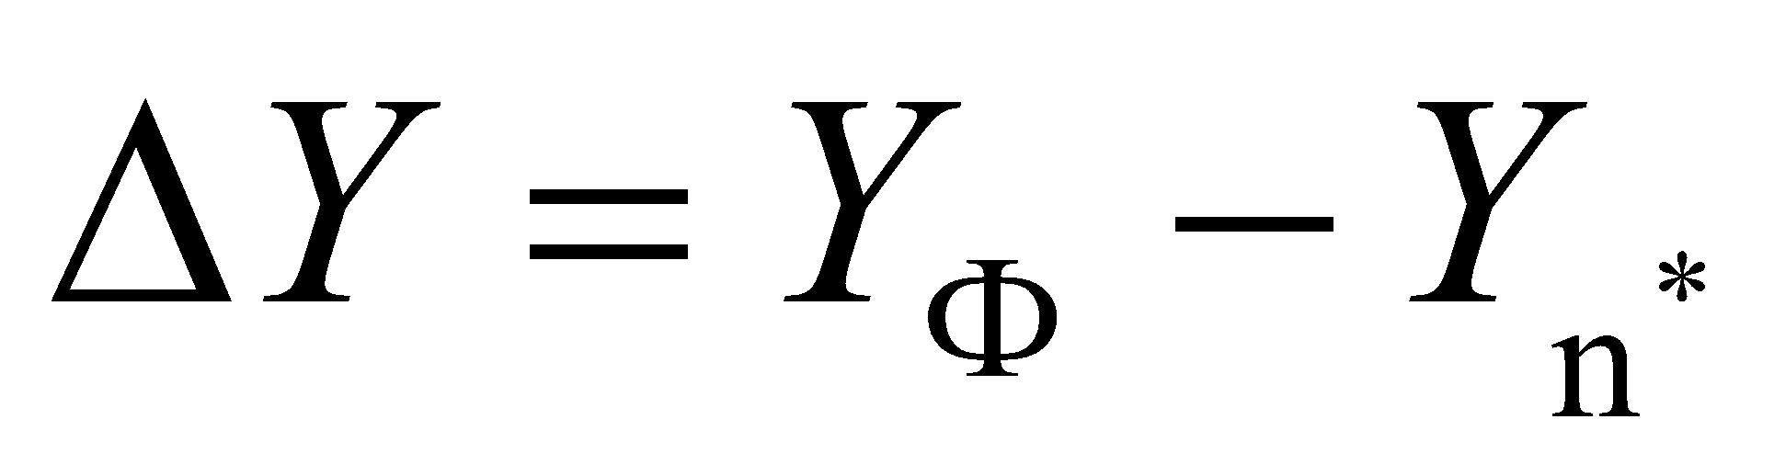,
где Yф — фактическое значение показателя У; У_{n} — плановое значение показателя Y.
Относительные отклонения () определяются ;
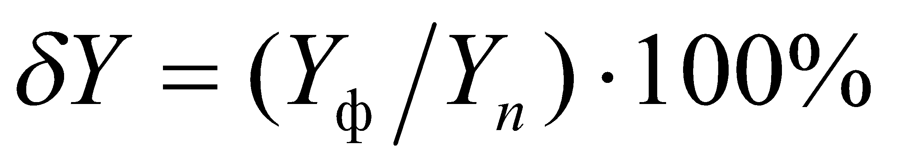.
При сравнении планового и фактического значений показателя могут быть получены следующие результаты:
1. Yф = Y_{п}, или = 0. Это означает, что процесс производства протекает в соответствии с запланированным уровнем и нет необходимости вмешательства в его ход;
2. Y> y_{п}, тогда > 0. Эта ситуация может означать наличие неиспользованных производственных резервов. В случае постоянного перевыполнения планового показателя необходимо обратить внимание на обоснованность планового задания. Для показателей, характеризующих затраты ресурсов на производство продукции, положительные отклонения означают перерасход ресурсов. Следовательно, необходимо определить значимость данного отклонения и проанализировать причины его возникновения с целью его устранения и дальнейшего предупреждения;
3. Yф <Y_{п}, тогда ∆Y<0. Это означает отставание от планового задания, необходимость оценки значимости величины отклонения и выяснения его причин. Для показателей, характеризующих затраты ресурсов, данная ситуация отражает возможность наличия резервов.
При осуществлении контроля за деятельностью предприятия определяется, насколько допустимы обнаруженные отклонения, т.е. фактически руководителем принимается решение о необходимости вмешательства в ход процесса производства. Допустимое отклонение — это отклонение, выявленное в ходе выполнения планового задания и гарантированно не приводящее к срыву выполнения итоговых показателей планового задания.
ПРИМЕР ВЫПОЛНЕНИЯ ЗАДАНИЯ №4
Определить процент выполнения плана по объему и ассортименту на основе следующих данных (Таблица 4.1).
Таблица 4.1
Продукт | Выпуск, тыс.руб.
 | План | Факт
1 | 245,98 | 242,35
2 | _ | 28,59
3 | 178,86 | _
4 | 257,05 | 255,69
5 | 192,27 | 192,27

Для выполнения задания проведем вспомогательные расчеты. Для этого определим плановый, фактический и фактический выпуск в пределах плана.
Плановый выпуск (ПВ):
ПВ=245,98+178,86+257,05+192.27=874,16 (тыс. руб.)
Фактический выпуск (ФВ):
ФВ=242,35+28,59+255,69+192,27=718,9 (тыс. руб.)
Фактический выпуск в пределах плана (ФВпп) используется для расчета процента выполнения плана по ассортименту. Особенности расчета этого показателя следующие.
Если ФВ ≤ ПВ, то учитывается ФВ. Если же ФВ ˃ ПВ, то учитывается ПВ.
Фактический выпуск в пределах плана (ФВпп) составит:
ФВпп=242,35+255,69+192,27=690,31 (тыс. руб.)
Рассчитаем процент выполнения плана по объему и процент выполнения плана по ассортименту:
ФВ/ПВ*100% =718,9/874,16*100%=82,2% (т.е. план по объему недовыполнен на 17,8%)
ФВпп/ПВ*100% = 690,31/874,16*100% = 78,9% (т.е. план по ассортименту недовыполнен на 21,1%).

ЗАКЛЮЧЕНИЕ
В зависимости от результатов планирование делится на нормативное, стратегическое и оперативное. Стратегическое планирование нацелено не просто на увеличение объемов производства и улучшение качества продукции, а на изучение запросов и потребностей конкретных групп потребителей. Важным аспектом деятельности предприятия является выбор методов прогнозирования и планирования.
Общими методами как для прогнозирования, так и для планирования являются расчетно-аналитический, экономико-статистический методы и экономико-математическое моделирование. Специфическими методами для планирования являются балансовый, нормативный и индексный методы, а для прогнозирования – метод прямого расчета.
Прогнозы на предприятиях используются для формирования как краткосрочных, так и долгосрочных стратегий развития. Эти прогнозы помогают превратить угрозы, возникающие в процессе формирования предприятия, в выгодные возможности.
Следует отметить, что при прогнозировании деятельности предприятий нельзя ограничиваться одной или двумя стратегиями. Необходимо применять многовариантные расчеты, каждый из которых будет отражать определенную сторону развития предприятия. Ни одно предприятие не может обойтись без прогнозирования и планирования своей дальнейшей деятельности.

Приложение

№ | Часть1 | Часть2 | Часть3 | Таблица поправочных коэффициентов
 | Базовые данные | Базовые данные | Базовые данные | Варианты заданий к части 1,2 и 3
1 | 27,8 | 6,00 | 2,99 | 1 | 2 | 3 | 4 | 5 | 6 | 7 | 8 | 9 | 10
2 | 27,5 | 4,40 | 2,66 | 1,4 | 1,8 | 1,92 | 1,5 | 2,5 | 3,17 | 4,55 | 5,1 | 5,9 | 6,23
3 | 27,4 | 5,00 | 2,63 | 1,35 | 1,87 | 2,0 | 1,59 | 2,61 | 3,27 | 4,9 | 5,32 | 5,97 | 6,55
4 | 27,5 | 9,00 | 2,56 | 11 | 12 | 13 | 14 | 15 | 16 | 17 | 18 | 19 | 20
5 | 27,4 | 7,20 | 2,4 | 8,32 | 12,7 | 9,36 | 10,1 | 10,7 | 11,22 | 11,97 | 12,28 | 14,27 | 15,1
6 | 27,4 | 4,80 | 2,22 | 8,54 | 12,81 | 9,46 | 10,21 | 10,75 | 11,43 | 12,09 | 12,45 | 14,35 | 15,22
7 | 24,6 | 6,00 | 1,97 | 21 | 22 | 23 | 24 | 25 | 26 | 27 | 28 | 29 | 30
8 | 23,9 | 10,00 | 1,72 | 2,5 | 2,9 | 3,25 | 4,8 | 5,6 | 5,9 | 7,23 | 7,98 | 8,70 | 9,52
9 | 23,7 | 8,00 | 1,56 | 2,2 | 3,1 | 3,15 | 4,65 | 5,34 | 6,23 | 7,32 | 7,59 | 8,54 | 9,67
10 | 23,5 | 5,60 | 1,42 | 31 | 32 | 33 | 34 | 35 | 36 | 37 | 38 | 39 | 40
11 | 22,3 | 6,40 |  | 17,64 | 9,61 | 10,37 | 23,14 | 14,56 | 15,99 | 7,27 | 8,15 | 9,33 | 17,18
12 | 21,6 | 11,00 |  | 18,1 | 9,34 | 10,47 | 20,18 | 14,78 | 16,81 | 9,01 | 6,13 | 10,1 | 15,97
13 | 21,2 | 9,00 |  | Часть1: Верхнее значение коэффициента заданного варианта дает поправку к базовым значениям с 1-10. Нижнее значение коэффициента заданного варианта дает поправку к значениям с 11-20.
14 | 20,0 | 6,60
15 | 20,0 | 7,00 |  | Часть2: Верхнее значение коэффициента заданного варианта дает поправку к базовым значениям с 1-10. Нижнее значение коэффициента заданного варианта дает поправку к значениям с 11-16.
16 | 19,7 | 10,80
17 | 18,5
18 | 18,1 |  |  | Часть3: Верхнее значение коэффициента заданного варианта дает поправку к базовым значениям с 1-5. Нижнее значение коэффициента заданного варианта дает поправку к значениям с 6-10.
19 | 16,9
20 | 16,7 |  |  | *Во всех поправочных расчетах оставлять два знака после запятой.

Таблица поправочных коэффициентов
Варианты заданий к части 4
Продукт | Варианты 1-10 |  | Варианты 11-20 |  | Варианты 21-30 |  | Варианты 31-40
 | Выпуск, тыс.руб. |  | Выпуск, тыс.руб. |  | Выпуск, тыс.руб. |  | Выпуск, тыс.руб.
 | План | Факт | План | Факт | План | Факт | План | Факт
1 | 181,45 | 180,23 | 201,806 | 198,825 | 172,6168 | 170,067 | 185,45 | 183,23
2 | 192,73 | 193,5 | 210,892 | 209,77 | _ | 20,0599 | 197,63 | 200,52
3 | 144,8 | 144,8 | _ | 23,452 | 125,5155 | _ | 155,8 | 155,8
4 | _ | 20,32 | 146,74 | _ | 180,3886 | 179,4289 | _ | 27,37
5 | 131,6 | _ | 157,74 | 157,74 | 134,9245 | 134,9245 | 139,6 | _
 | Часть4: Верхнее значение коэффициента заданного варианта дает поправку к базовым значениям с 1-5.

СПИСОК ЛИТЕРАТУРЫ
- Т.Н. Бабич , И.А. Козьева «Прогнозирование и планирование в условиях рынка» Москва 2013.
- Бабич Т.Н. Кузьбожев Э.Н. Планирование на предприятии: Учеб. Пособие. – М.: КНОРУС, 2005.
- Доугерти К. Введение в эконометрику. 2-е изд. – М.: ИНФРА-М, 2004.
- Давнис В.В. Адаптивное прогнозирование: модели и методы: Монография. – Воронеж: Воронеж. Гос. Ун-т, 1997.
- Мардас А.Н. Эконометрика. – СПб.: Питер, 2001.
- Уокенбах, Джон Microsoft Excel 2010. Библия пользователя.: Пер. с англ. – М. :ООО «И.Д. Вильямс», 2011.

УЧЕБНО-МЕТОДИЧЕСКОЕ ИЗДАНИЕ

Корчагин Алексей Павлович
Соловьев Вячеслав Владимирович
Разуваев Алексей Дмитриевич

МЕТОДЫ ПРОГНОЗИРОВАНИЯ ОБЪЕМОВ РАБОТ
И РЕАЛИЗАЦИИ ПРОДУКЦИИ

МЕТОДИЧЕСКИЕ УКАЗАНИЯ

Подписано в печать Формат 60*84/16 Изд.№ 249-15
Усл. печ. л. Заказ Тираж

150048, г. Ярославль, Московский пр-т, д.151
Типография Ярославского филиала МИИТ.

